Elżbieta Wiącek
Tomasz Marcin Wrona

Semiotyka - tradycja i współczesność

Człowiek w świecie sensu - homo significance, animalsymbolicum
Człowiek jest bodaj jedyną linią graniczną między dwiema sferami: fizyczną (materialną) i duchową (sferą wartości). Opisując ludzką kondycję przy zastosowaniu nowej terminologii o technologicznej proweniencji, Jacek Lejman określa człowieka jako „interfejs” - łącznik w znaczeniu przepływu informacji, „przewód” czy też „styk” łączący dwa obiekty1. Istotne jest przy tym, że ów „przewód” jest aktywny i sam jest swoistą informacją. Ewolucja bowiem, pojmowana jako rozwój, polega na doskonaleniu środków porozumiewania się. Centrum tego systemu porozumiewania stanowi znak. Z tego względu klasyk semiotyki Charles Sanders Peirce2 * określa człowieka mianem homo significance. Według Peirce’a myślimy tylko za pomocą znaków. Człowiek żyje w znakowym uniwersum. Integralnym aspektem naszej egzystencji jest nadawanie znaczeń elementom rzeczywistości, interpretowanie znaków oraz ich transformacja. Swoiste wykroczenie poza plan przyrody - nie tylko posiadanie systemu umożliwiającego porozumiewanie się, ale coraz dalsze komplikowanie się owego systemu: tym w zasadzie jest nasza kultura'.
Podobne przekonania dotyczące natury ludzkiej odnajdujemy w dziele filozofa kultury Ernsta Cassirera4, którego zdaniem symbol jest kluczem do
1 J. Lej man, Człowiek jako interfejs, „Wschodni Rocznik Humanistyczny” 2004, t. 1, s. 265.
2 Charles Sanders Peirce (1839-1914) - amerykański naukowiec i filozof, twórca (obok Williama Jamesa) kierunku filozoficznego zwanego pragmatyzmem.
’ J. Lej man, dz. cyt., s. 265.
4 Ernst Cassirer (1874-1945) - niemiecki filozof, który po 1939 roku przyjął obywatelstwo szwedzkie. Przedstawiciel tzw. neokantowskiej szkoły marburskiej.
CZĘŚCI 15

Elżbieta Wiącek, Tomasz Marcin Wrona
natury człowieka3. W jaki sposób Cassirer dochodzi do takich wniosków? Filozof odwołuje się do założeń biologa Johannesa von Uexkülla, który na podstawie badań stwierdził, że nie istnieje jakaś absolutna rzeczywistość rzeczy, taka sama dla wszystkich żywych istot. Rzeczywistość ma tyle różnych schematów i wzorów, ile istnieje w niej różnych organizmów'’. Każdy organizm ma swój własny świat, ponieważ ma swoje własne doświadczenia. Doświadczenia więc - i realia - w życiu pewnych gatunków biologicznych nie dadzą się przenieść na inne gatunki, ponieważ są niewspółmierne ze sobą. Każdy organizm wyposażony jest w pewien system receptorów (dzięki któremu otrzymuje bodźce z zewnątrz) i system efektorów (który sprawia, że na te bodźce reaguje). Systemy te stanowią ogniwa łańcucha, który Uexküll określa jako krąg funkcjonalny zwierzęcia.
Cassirer odwołuje się do koncepcji i terminologii Uexkülla, próbując zbadać możliwość ich wykorzystania do opisania i scharakteryzowania świata ludzkiego. Przyznaję, że świat ludzki nie stanowi wyjątku od zasad biologicznych rządzących życiem wszystkich innych organizmów, ale jednocześnie zauważa, że w świecie tym znajdujemy nowy rys charakterystyczny, który jest jego cechą wyróżniającą. Według Cassirera krąg funkcjonalny człowieka jest nie tylko szerszy ilościowo, uległ on także zmianie jakościowej.
Człowiek jak gdyby odkrył nową metodę dostosowania się do otoczenia. Pomiędzy systemem receptorów a systemem efektorów, które można znaleźć u wszystkich zwierząt, znajdujemy u człowieka trzecie ogniwo: można je określić jako system symboliczny. Ta nowa zdobycz przekształca całe ludzkie życie. Człowiek, w porównaniu do innych zwierząt, żyje nie tylko w rozleglejszej rzeczywistości, żyje jak gdyby w nowym wymiarze rzeczywistości5 6 7.
Na czym polega różnica pomiędzy reakcjami innych organizmów a reakcjami człowieka? W pierwszym przypadku bodziec zewnętrzny wywołuje bezpośrednią i natychmiastową reakcję; w drugim wypadku odpowiedź następuje po pewnej zwłoce. Przerywają i opóźnia powolny i skomplikowany proces myślowy. Odnosząc się do koncepcji Cassirera, warto w tym miejscu podkreślić, że na ów proces myślowy składają się w dużej mierze operacje o charakterze semiotycznym. Do takich wniosków dochodzi m.in. Umberto Eco, stwierdzając, że proces percepcji jest de facto aktem komunikacji8. John Fiske, prezentując różne modele i teorie dotyczące komunikowania, zauważa, że cechą teorii semiotycznej jest skoncentrowanie na generowaniu znaczeń w komunikowaniu, a nie na komunikacji jako procesie9.
5 W ujęciu semiotycznym symbol jest rodzajem znaku.
6 E. Cassirer, Esej o człowieku, kl/śręp doftlozofti kultury, tłum. A. Staniewska, Warszawa 1971, s. 77.
7 E. Cassirer, dz. cyt., s. 79.
H U. Eco, Pejzaż semiotyczny, Warszawa 1972, s. 153.
9 J. Fiske, Wprowadzenie do badań nad komunikowaniem, Wrocław 1999.
16 CZĘŚĆ I

Semiotyka - tradycja i współczesność
System symboliczny składający się na krąg funkcjonalny człowieka decyduje o odrębnej jakości gatunkowej człowieka, jest właściwie kluczem do jego natury. Zdaniem Cassirera, jeśli istnieje jakakolwiek definicja „istoty” człowieka, to ma ona charakter jedynie funkcjonalny, nie substancjalny. Cechą charakterystyczną człowieka, jego znakiem rozpoznawczym nie jest jego fizyczna czy nawet metafizyczna natura, lecz jego praca, czyli działalność polegająca na tworzeniu symboli i symbolicznego świata. Częściami składowymi tego świata są: język, mit, sztuka i religia. Z tych różnorodnych nici utkana jest sieć ludzkiego doświadczenia. Ten symboliczny świat, który jest budowany przez człowieka, pozwala mu zrozumieć i interpretować jego doświadczenie oraz je formułować, syntetyzować i uniwersalizować"’. W rezultacie człowiek nie potrafi już bezpośrednio ustosunkować się do rzeczywistości, stanąć z nią twarzą w twarz. W miarę jak symboliczna działalność człowieka robi postępy, rzeczywistość fizyczna zdaje się cofać - świat rzeczywisty zostaje okryty utkaną przez ludzi siecią symboliczną.
Zamiast zajmować się rzeczami samymi w sobie, człowiek w pewnym sensie ustawicznie sam z sobą rozmawia. Tak bardzo owinął się w formy językowe, w obrazy artystyczne, w mityczne symbole lub religijne obrządki, że nie potrafi już niczego zobaczyć, ani poznać inaczej, jak za pośrednictwem tego sztucznego środka".
Reasumując: nie mamy możliwości dostępu do świata fizycznego inaczej niż za pośrednictwem symboli. W koncepcji Cassirerajako świat symbolicznych form jest więc jedyną i nieuchronną „rzeczywistością ludzką”. W koncepcji Cassirera kultura rozumiana jako świat symbolicznych form jest jedyną i nieuchonną „rzeczywistością ludzką”* 11 12 *. Wychodząc z powyższego punktu widzenia, filozof rozszerza i koryguje klasyczną definicję człowieka. Nie negując definicji człowieka jako animal rationale, dostrzega jednak, że ma ona charakter cząstkowy, gdyż rozum nie obejmuje form kulturalnego życia człowieka w całej ich różnorodności”. Cassirer proponuje więc określenie człowieka mianem animal symbolicum, by w ten sposób wskazać na jego odrębność gatunkową14. Analizując specyfikę tej odrębności, wprowadza wyraźne rozróżnienie między sygnałami a symbolami. Rozróżnienie to pozwala bowiem na sprecyzowanie różnicy między komunikowaniem się zwierząt, które posługują się systemem sygnałów i znaków, a komunikowaniem się człowieka. Symboli we właściwym sensie tego określenia nie można bowiem sprowadzić do zwykłych sygnałów. Symbole i sygnały należą do dwóch różnych sfer przekazu. Sygnał jest
E. Cassirer, dz. cyt., s. 400.
11 Tamie, s. 80.
12 B. Suchodolski, Przedmowa, [do:] E. Cassirer, dz. cyt., s. 14.
11 Nie obejmuje m.in. języka, który wyraża uczucia i emocje.
14 E. Cassirer, dz. cyt., s. 81-82.
CZĘŚĆ I 17

Elżbieta Wiącek, Tomasz Marcin Wrona
częścią fizykalnego świata bytu, symbol jest częścią ludzkiego świata treści. Odwołując się do semiotyka Charlesa Morrisa, Cassirer podkreśla, że sygnały są operatorami, symbole zaś „desygnatorami”, „wyznacznikami”1’’. Sygnały mają coś w rodzaju fizycznego czy materialnego bytu; symbole mają wartość jedynie funkcjonalną* 16. Sygnał związanyjest z rzeczą, do której się odnosi w sposób ustalony i jedyny; jest konkretny i indywidualny oraz odnosi się do konkretnej rzeczy. Symbol natomiast jest nie tylko uniwersalny, ale także zmienny, ruchomy. Nawet w granicach jednego języka można wyrazić tę samą myśl czy ideę za pomocą zupełnie różnych określeń. W świecie zwierzęcym nie ma tej zmienności i elastyczności.
Ujmując człowieka jako „zwierzę tworzące symbole”, Cassirer zmierzał do ujawnienia aktywnych sił człowieka, konstruujących z rzeczywistości zastanej, chaotycznej, przypadkowej i obcej rzeczywistość sensowną i „ludzką”. Z tego punktu widzenia „kulturę jako całość można nazwać procesem postępującego samowyzwalania się człowieka”17. Warto podkreślić, że ów proces działań twórczych rozwijających i przekształcających ten symboliczny świat ma charakter nieustający. Nic w tym świecie nie jest zamknięte, wszystko jest w ruchu i w przemianach18.
Droga do najwyższego stopnia komplikacji systemu komunikacji prowadzi w aspekcie semantycznym od oznaki przez znak do symbolu jako źródła kultury. Symbol zatem to wprowadzenie nieładu w przyrodę19 *; wprowadzenie dwu- (lub wielo-)znaczności poprzez wyeksponowanie tego aspektu w przekazie, jakim jest kodowanie. Kodowanie, odkodowywanie i tajemnica to pierwotne korzenie kultury, stworzenie „zwierzęcia symbolicznego”21’. Na pewnym etapie mimowolne „zakodowywanie” informacji przeradza się w świadomy proces21. W ten sposób wkraczamy w granice semiologii jako nauki, która bada wszystkie zjawiska kulturowe, tak jak gdyby były systemami znaków- a więc zarazem zjawiskami komunikacji22.
Zob. Ch. Morris, The Foundation of the Theory of Signs, [w:] Encyclopedia of the Unified Sciences, red. O. Neurath i in., Chicago 1938.
16 E. Cassirer, dz. cyt., s. 99.
17 Tamże, s. 411.
18 Przekonanie to koresponduje z koncepcją mediującej interpretacji autorstwa Ch. S. Peir- ce’a.
19 Zob. E. Morin, Zagubiony paradygmat - natura ludzka, tłum. R. Zimand, Warszawa 1977, s. 151-155, 198.
211 Zob. E. Cassirer, dz. cyt., s. 68 i n.
21 J. Lej man, dz. cyt., s. Kil.
-- U. Eco, Pejzaż semiotyczny, s. 29.
18 CZĘŚĆ I

Semiotyka - tradycja i współczesność

Nauka o znakach - semiotyka, semiologia czy semantyka?
Najprostsza odpowiedź na pytanie: „czym jest semiotyka?” brzmi: to „studia nad znakiem”. Definicja ta implikuje jednak kolejne pytanie: „co rozumiesz pod pojęciem «znak»?”. Rodzaje znaków, jakie automatycznie przychodzą na myśl przeciętnemu rozmówcy, to te, które w życiu codziennym funkcjonują pod tą nazwą i które rutynowo kojarzymy jako „znaki”. Będą to więc: znaki drogowe i inne znaki informacji publicznej, np. ostrzeżenia w środkach lokomocji, znaki na opakowaniach, znaki kontroli jakości, znaki firmowe i logo, symbole zawodowe, znaki zodiaku. Od niedawna do grupy tej weszły emotiko- ny. Zgodnie z teorią semiotyczną wszystkie wyżej wymienione elementy należą do znaków. Jeśli jednak dodamy, że semiotyka obejmuje także kolory, dźwięki, symboliczne znaczenia zwierząt, roślin, gestów, emblematy heraldyczne, sztuki wizualne, alfabety, liczby i mitologię, nie bez przyczyny można się dziwić, co te wszystkie rzeczy mogą mieć ze sobą wspólnego i jak można badać tak różnorodne fenomeny.
Prezentację metody semiotycznej utrudnia ponadto istnienie bliskoznacznych terminów. Powodem tego jest fakt, że nomenklatura dotycząca nauki o znakach, począwszy od jej ukonstytuowania się w czasach starożytnych, po wiek XX, bardzo się skomplikowała. Obok nazwy „semiotyka”, pojawiły się konkurencyjne terminy, takie jak: „semiologia” i „semantyka”2’. Czy są one równoznacznikami, czy też istnieją pojęciowe rozróżnienia między nimi, a jeśli tak, to na czym one polegają?
Na pytanie to nie ma prostej odpowiedzi, ponieważ powyższe terminy są wieloznaczne, ale bez wątpienia w swoich podstawowych znaczeniach wszystkie z nich są synonimami i odnoszą się do studiów nad znakiem i nad systemami znaków. Ponadto, wszystkie z tych wyrazów są pochodzenia greckiego i mają wspólny temat: sem-, który występuje w słowach: semeion - „oznaka, znak”; se- meiotikos — „kierujący się oznakami” czy semantikos — „znaczący, oznaczający”. Już starożytna filozofia rozróżniła z naciskiem: świat i język, którym o świecie mówimy; inaczej: rzeczy i znaki. Rozróżnienie to sięga czasów wczesnej kultury greckiej, w której już przeciwstawiano pojęcia „rzecz” i „nazwa”: rema i onoma. W dobie antyku pojęciem znaku interesowali się ci, którzy w ramach swojego zawodu mieli do czynienia ze znakami. Byli to nie tylko filozofowie, ale także retorzy i lekarze24. Refleksje natury semiotycznej można znaleźć już
11 Określenie to przyjęło się szczególnie na ziemiach polskich, gdzie w latach trzydziestych XX wieku wyraz ten pojawiał się zdecydowanie częściej niż „semiotyka”. To za pomocą terminu „semantyka” definiowano naukę o „funkcjach znaków”. W takim znaczeniu używał go m.in. Tadeusz Kotarbiński.
Filozofowie zajmowali się semiotyką, gdyż aby dociec, jaka jest natura bytu czy istota rzeczy, starali się zgłębić dostępne postrzeżeniu zewnętrzne przejawy bytu. Retorzy, chcąc wygłaszać przekonujące przemówienia, starali się poznać sposób funkcjonowania znaków językowych oraz mimiki i gestu. Lekarze, aby postawić trafną diagnozę, starali
CZĘŚĆ I 19

Elżbieta Wiącek, Tomasz Marcin Wrona
w pracach sofistów (V wiek p.n.e.), w dziełach Platona i Arystotelesa, Sekstusa Empiryka, Galena, Boecjusza i innych* 25. Stoicy, epikurejczycy i sceptycy swoją uwagę poświęcali przede wszystkim pojęciu semeionu (oznaka, symptom). Korzenie semiotyki, rozumianej jako filozofia znaczenia, sięgają więc już czasów antycznych.
Nazwa „semiotyka” pojawiła się na obszarze nowożytnej nauki w 1690 roku za sprawą Johna Locke’a. Angielski filozof podążył za grecką tradycją, przyjmując powyższy termin jako określenie rozważań na temat znaków. W przekonaniu Locke’a żadna z rzeczy badanych przez nasz umysł, poza nim samym, nie jest mu dana bezpośrednio. „Z konieczności więc w naszym poznawaniu owych zewnętrznych względem nas rzeczy musimy się posługiwać ich znakami, tojest innymi rzeczami, reprezentującymi tamte, a danymi nam bezpośrednio jako nasze własne idee, myśli, wrażenia” - pisał tenże filozof6.
Umberto Eco uznaje Johna Locke’a za „ojca nowoczesnej semiotyki”27, dlatego że Locke powołał tę dyscyplinę do życia i stał się pionierem nowożytnej semiotyki logiczno-filozoficznej. Kluczową rolę wjej rozwoju odegrał na przełomie XIX i XX wieku amerykański filozof pragmatysta Charles Sanders Peir- ce, często określany mianem klasyka semiotyki. Przejęty od Locke’a termin zastosował on do nazwania badań nad funkcjonowaniem semiozy - czyli procesu tworzenia, odbierania i przekazywania znaków. Zdaniem Peirce w procesie tym ujawnia się znaczeniowa funkcja znaku28 29 *.
Przez około dwa stulecia nauka o znakach figurowała pod nazwą „semiotyka”. Jednak w 1916 roku wraz z ukazaniem się publikacji Ferdinanda de Saussure’a Kurs językoznawstwa ogólnego2'1 pojawił konkurencyjny wyraz: „semiologia”. Szwajcarski językoznawca wypracował dyscyplinę pod nazwą Językoznawstwo strukturalne”, którą postrzegał jako subdyscyplinę ogólnej nauki o znakach. Wychodził bowiem z założenia, że lingwistyka strukturalna stanowi część semiologii badającej rozmaite systemy konwencji kulturowych, które nadają ludzkiemu działaniu znaczenie i dlatego stają się znakami. Wyznaczając semiologii zadanie badania praw rządzących funkcjonowaniem znaków w ramach życia społecznego, postulował jej rozwój jako działu psychologii społecznej.
się poklasyfikować symptomy chorób. Medycyna była więc także dziedziną o charakterze znakowym. Na podst:J. Pelc, Jóitęp do semiotyki. Warszawa 1982, s. 37.
25 Na podst.: A. Burzyńska, Teorie literaturyXXwieku:podręcznik, Kraków2006, s. 233-234.
26 J. Locke, Rozważania dotyczące rozumu ludzkiego, tłum. B. J. Gawęcki, Warszawa 1955; cyt. za: J. Pelc, dz. cyt., s. 12.
27 U. Eco, Le Signe (histoire et analyse d’un concept), Bruksela 1988, s. 210.
2H Por. Ch. S. Peirce, The Collected Papers of Charles S. Peirce, red. Ch. Hartshorne, P. Weiss, A.W. Burks, Cambridge 1965-1966; J. Pelc, dz. cyt., s. 12.
29 Dzieło zostało wydane na podstawie materiałów studentów lingwistyjuż po jego śmier
ci. Pierwsze polskie wydanie: F. de Saussure, Kurs językoznawstwa ogólnego, tłum. K. Kasprzyk, Warszawa 1961.
20 CZĘŚĆ I

Semiotyka - tradycja i współczesność
Reasumując, współczesna nauka o znakach formowała się głównie pod wpływem dwóch tradycji: filozoficznej (semiotyka) ¡językoznawczej (semiologia). Semiotyka wyrasta z problematyki epistemologicznej - z obserwacji, że poznanie odbywa się za pośrednictwem znaków Późniejsza od niej semiologia rozwinęła się natomiast się z obserwacji prawidłowości funkcjonowania języka.
Śladem de Saussure’a naukowcy różnych dziedzin humanistyki pozostający pod wpływem strukturalizmu zastąpili określenie „semiotyka” terminem „semiologia”. Funkcjonowanie tych terminówjako równoznaczników, różniących się jedynie brzmieniem, miało miejsce aż do lat sześćdziesiątych XX wieku. Wtedy to niektórzy badacze (Louis Hjelmslev, Christian Metz, Umberto Eco) zaczęli przeprowadzać różnego rodzaju dywersyfikacje znaczeniowe pomiędzy tymi terminami. Zabiegi te wynikały z potrzeby odróżnienia odmienności, charakterystycznych dla obszaru i tradycji badawczych obydwóch określeń, doprowadziły jednak do terminologicznego chaosu. Ostatecznie, projekty nadania różnych znaczeń konkurencyjnym nazwom nie przyjęły się - zrodziło się bowiem zbyt wiele rozbieżnych propozycji.
Czy obecnie możemy traktować obie nazwy jako synonimy? Na podstawowym poziomie tak, lecz należy pamiętać o subtelnych różnicach. Wskazuje na nie Pierre Guiraud, zauważając, że de Saussure kładzie nacisk na społeczną funkcję znaku, Peirce zaś na jego funkcję logiczną. Jednocześnie jednak Guiraud stwierdza, że oba aspekty znaku - społeczny i logiczny - ściśle wiążą się ze sobą, a zakresy nazw „semiologia” i „semiotyka” pokrywają się, oznaczając jedną i tę samą dyscyplinę, przy czym Europejczycy częściej posługują się pierwszym terminem, Anglosasi zaś drugim30. W podręczniku The Handbook of Semiotics z 1990 roku Winfried Nõth zauważa, że termin „semiologia” jest zwykle używany w odniesieniu do tradycji pochodzącej od de Saussure’a, podczas gdy „semiotyka” zwykle odnosi się do tradycji pochodzącej od Peirce’a31. Nõth podkreśla jednocześnie, że niezależnie jednak od tego rozróżnienia obecnie termin „semiotyka” jest częściej używany jako „parasol” obejmujący cały obszar nauki o znakach32.
W 1969 roku Międzynarodowe Stowarzyszenie Studiów Semiotycznych (International Association for Semiotic Studies) oficjalnie zaleciło konsekwentne stosowanie nazwy „semiotyka” jako nazwy obejmującej kompleks nauk zajmujących się znakami i systemami znakowymi. Zalecenie to odniosło skutek połowiczny, gdyż obecnie nadal praktykowane jest równoległe stosowanie omawianych terminów33. Zróżnicowanie przyzwyczajeń terminologicz
311 R Guiraud, Semiologia, tłum. S. Cichowicz, Warszawa 1974, s. 5.
11 W. Nõth, The Handbook of Semiotics, Bloomington 1990, s. 14.
32 Tamże.
33 Por. J. Pelc, dz. cyt., s. 28, 31; por. także: Ch. Barker, Studia kulturowe. Teoria i praktyka, tłum. A. Sadza, Kraków 2005, s. 101.
CZĘŚĆ I 21

Elżbieta Wiącek, Tomasz Marcin Wrona
nych zdeterminowane jest zazwyczaj źródłową inspiracją. Czytelnicy naukowych tekstów francuskich preferują słowo „semiologia”, natomiast czytelnicy tekstów angielskich najczęściej używają słowa „semiotyka”. Wobec powyższego, chociaż w tytule tomu pojawia się określenie „semiotyczny”, w niektórych tekstach pojawiać się będzie również przymiotnik „semiologiczny”, w zależności od tego, do jakiej teorii będzie odwoływać się dana analiza. Reasumując - ważniejsze od tego, czy wybierze się pierwszy termin, czy też drugi, jest by dokładnie zdawać sobie sprawę z tego, co każdy z nich znaczy, i umieć się nim konsekwentnie posługiwać.
W roku 1938 Charles W. Morris w pracy Foundations of the Theory of Signs (Podstawy teorii znaków) podzielił semiotykę na trzy dziedziny: semantykę, syntaktykę i pragmatykę. Domeną semantyki jest kwestia znaczenia, a więc relacje zachodzące między znakami a tym, do czego znaki się odnoszą. Syntak- tyka zajmuje się relacjami zachodzącymi między znakami w ciągu stanowiącym komunikat (niezależnie od znaczenia przypisywanego znakom). Bada m.in. wynikanie jednych znaków z innych, sprzeczność między znakami, sposoby budowy znaków złożonych ze znaków prostych’4. Pragmatyka zajmuje się natomiast relacjami, jakie zachodzą między znakami a użytkownikami znaków; bada m.in. rozumienie znaku przez użytkownika. Wymiar pragmatyczny semiotyki dotyczy więc skuteczności komunikacyjnej znaków.

Podstawowe pojęcia z zakresu semiotyki
Znak jako obiekt badań semiotycznych
Semiotyka kształtuje się dzień po dniu od nowa. Zakorzeniona jest bowiem w całym zespole złożonych koncepcji, które nadal pozostają przedmiotem ożywionych dyskusji. Z tego względu akcent w analizach semiotycznych bywa kładziony na różne zagadnienia. Niezależnie jednak od powyższych rozbieżności, najważniejszym terminem i przedmiotem w rozważaniach semiotycznych pozostaje zawsze znak. Przegląd refleksji na jego temat należy rozpocząć od zastrzeżenia, że semiotyka zajmuje się nie tyle pojedynczym znakiem, ile pojęciem znaku. Dlaczego semiotycy akcentują tę różnicę? Po pierwsze, ponieważ nie w każdym przypadku mamy pewność co do materialnego istnienia znaku, bezpieczniej jest prowadzić rozważania na temat pojęcia znaku. Po drugie, to samo pojęcie może być wyrażone poprzez różne słowa w różnych językach. Uwaga semiotyków skupia się na pojęciu wyrażanym nie tylko przez dane słowo należące do języka etnicznego, ale wyrażanym także przez równoznaczne z nim słowa innych języków. Takie podejście nadaje naszym rozważaniom *
- Słownik pojęćfilozoficznych, red. W. Krajewski, Warszawa 1996, s. 182.
22 CZĘŚĆ I

Semiotyka - tradycja i współczesność
ogólniejszy charakter3-’. Nie mówimy więc o polskim słowie „znak” czy angielskim słowie sign, tylko o pojęciu znaku. Po trzecie, słowu odpowiada więcej niż jedno pojęcie. Słowo „znak” bywa różnie rozumiane przez ludzi, którzy go używają. Niektórzy na dźwięk tego słowa myślą o znakach drogowych, inni o znakach języka migowego czy znakach firmowych. Abstrahując od tych partykularnych zastosowań, wybieramy podejście badawcze polegające na analizowaniu pojęć, które można nazwać podejściem semiotycznym35 36.
Pojęcie użycia znaku
Wiele ludzkich wytworów zachowuje tożsamość przez cały czas swego istnienia - np. dom jest domem, aż do czasu, kiedy obróci się w ruinę. Można jednak rozpatrywać rzeczy, zdarzenia i zjawiska z innego punktu widzenia, mianowicie ze względu na to, jaką pełnią funkcję. Będziemy wówczas widzieli wokół siebie przedmioty, które są tym, czym są, dzięki swej roli. Zabytkowy zegar, który od dawna nie chodzi, staje się wyłącznie ozdobą. Ajakjest ze znakami? Rzadko coś bywa znakiem raz na zawsze, w ciągu całego swojego istnienia. Nawet napisy, a więc coś, co - zdawałoby się - z natury swej jest znakiem, w pewnych okolicznościach tracą charakter znakowy37. Łacińskie sentencje zdobiące bramę na dziedzińcu zamku królewskiego na Wawelu przestały być zrozumiałe dla większości zwiedzających. Niewielu przechodzących obok Sukiennic spojrzy na zdobiące attykę maszkaronyjako na personifikacje ludzkich wad. Nie każdy turysta, przechodząc przez bramę Floriańską, posiada znajomość kodu ikonograficznego, która pozwoli zidentyfikować płaskorzeźbę wyobrażającą mężczyznę w stroju rzymskiego legionistyjako świętego Floriana, ajeszcze mniej osób będzie świadomych, że święty ten jest patronem nie tylko strażaków, ale również samego Krakowa. Powyższe przykłady dowodzą, że nic nie jest znakiem niezależnie od tego, jak się tym czymś posłużono w danym wypadku, jak tego czegoś użyto i wjakiej sytuacji. Izolowane od tej sytuacji, przestaje funkcjonować jako znak.
Znakiem można uczynić każdy przedmiot, wydarzenie czy zjawisko, bez względu na to, jakie są ich cechy38. To od nas bowiem, którzy posługujemy się znakami, i tylko od nas zależy, czy potraktujemy jakiś byt jako znak jakiegoś innego bytu. Kiedy mówimy, że miedziany drut jest potencjalnym przewodnikiem elektryczności, mamy na myśli coś innego, niż kiedy stwierdzamy, że każda rzecz jest potencjalnym znakiem. W pierwszym przypadku mamy bowiem na myśli pewną cechę. Pojęcie potencjalności w tym sensie nie jest
35 J. Pelc, dz. cyt., s. 33-35.
36 Tamże, s. 37.
37 Tamże, s. 56.
38 Tamże, s. 58.
CZĘŚĆ I 23

Elżbieta Wiącek, Tomasz Marcin Wrona
przydatne w odniesieniu do znaków. Wszystko bowiem - każda rzecz czy zdarzenie - może się stać znakiem w pewnych warunkach niezależnie od swoich cech. Nie jest to jedyna różnica między stosunkiem potencjalny-aktualny w wypadku przewodnika prądu elektrycznego a takim stosunkiem w wypadku znaku. W pierwszym przypadku przedmiot ten stanie się aktualnym przewodnikiem elektryczności po spełnieniu pewnych obiektywnych warunków, bez względu na nasze subiektywne intencje, przekonania czy wiedzę. Natomiast coś, co jest potencjalnym znakiem, stanie się znakiem aktualnym tylko pod tym warunkiem, że my potraktujemy to jako znak. Reasumując: pierwszy przypadek to sprawa fizyki, drugi - psychiki19. Zaktualizowanie potencjalnej własności bycia znakiem, które przysługuje każdej rzeczy, osobie czy zjawisku (A) wymaga od nas, abyśmy posłużyli się owym „A” jako znakiem jakiegoś „B” (różnego od „A”) i jednocześnie przyjęli, że między „A” i „B” zachodzi pewien związek. Ujmując skrótowo: nie ma znaków poza ich użyciem i nie ma użycia znaków poza świadomością. Znak jest nie tylko znakiem czegoś, ale i znakiem dla kogoś. Wszelkie sformułowania w rodzaju „znak coś oznacza”, „znak coś wyraża” itp. są metaforyczne. Wyrażać czy oznaczać mogą tylko użytkownicy znaków. Kiedy więc mówimy, że dany znak coś wyraża, faktycznie pragniemy powiedzieć, że w określonym czasie pewna grupa lub społeczność - w tym wypadku nadawca znaku - posługuje się owym „A”, aby wyrazić pewną treść. A zatem, chcąc wyrażać się precyzyjnie, a nie metaforycznie, zamiast mówić, że coś jest znakiem czegoś innego, lepiej jest mówić, że w pewnym czasie ktoś posługuje się czymś jako znakiem czegoś innego. Dla przykładu: latem 2013 głównym elementem kampanii411 „Zwracamy uwagę na Małopolskę” stały się sznury czerwonych korali zawieszonych na bilbordach promujących region. W tej konkretnej sytuacji dobrze rozpoznawalny element biżuterii ludowej stał się znakiem mnóstwa atrakcji, jakie region ma do zaoferowania* 41.
19 J. Pelc, dz. cyt., s. 60.
4,1 Kampania rozpoczęła się 18 lipca 2013 roku.
41 Zdaniem autorów kampanii wybór korali nie jest przypadkowy, gdyż już od kilku lat ten motyw zakorzeniony w regionalnych strojach jest znakiem rozpoznawczym oferty turystycznej województwa http://www.mmkrakow.pl/454322/2013/7/19/ogromne- czerwone-korale-ozdobia-polske-i-zwroca-uwage-na-malopolske?category=news (20.08.2013); http://www.gazetakrakowska.pl/artykul/948558,koralowa-promocja-
atrakcji-malopolski-zdjecia,id,t.html?cookie= 1 (20.08.2013).
24 CZĘŚĆ I

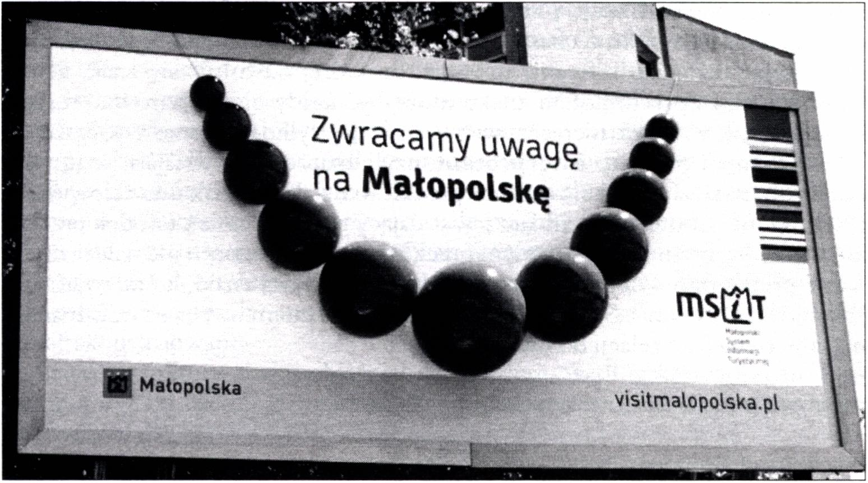
Semiotyka - tradycja i współczesność
II. 1. Billboard kampanii „Zwracamy uwagę na Maiopolskę”
Źródło: http://nowymarketing.pl/a/1974,zwracamy-uwage-na-malopolske-billboardy-3d- wlepki-i-koralowe-kampery (20.12.2014).
Podstawowe modele znaku
Jakkolwiek teoria znaku, w różnych formach, pojawiała się od czasów antycznych, współczesna teoria znaku opiera się głównie na pracach dwóch wspomnianych teoretyków: Charlesa S. Peirce’a i Ferdinanda de Saussure’a. Peirce stworzył niezwykle bogatą i skomplikowaną teorię znaku, która jako kompletny system ma dziś głównie wartość historyczną i nie jest powszechnie używana jako narzędzie badawcze. Jednak kilka elementów jego teorii znalazło praktyczne zastosowanie i weszło na stałe do metodologii współczesnej semiotyki. Ten amerykański filozof przyjął bardzo szeroką definicję znaku, według której znakiem może być wszystko, co danej osobie pod jakimś względem zastępuje coś innego i co może być interpretowane jako określenie czegoś innego42 43. Znak zawsze odnosi się do czegoś innego niż on sam. Właściwość ta jest możliwa dzięki posiadaniu przez znak znaczenia. Dla Peirce’a zrozumienie natury znaku było pierwszym krokiem na drodze do zrozumienia świata, a stosunek znakowy był podstawą dla racjonalnego myślenia.
W teorii Peirce’a znak ma strukturę triady i jest definiowanyjako trójczłono- wa relacja pomiędzy środkiem przekazu, przedmiotem oraz interpretantem4’.
42 Ch. S. Peirce, The Essential Peirce. Selected Philosophical Writings, t. 2: Selected Philosophical Writings, red. Peirce Edition Project, Bloomington-Indianapolis 1998, s. 478.
43 M. Bense, Świat przez pryzmat znaku, tłum.J. G a re wi cz, Warszawa 1980, s. 6.
cząśći 25

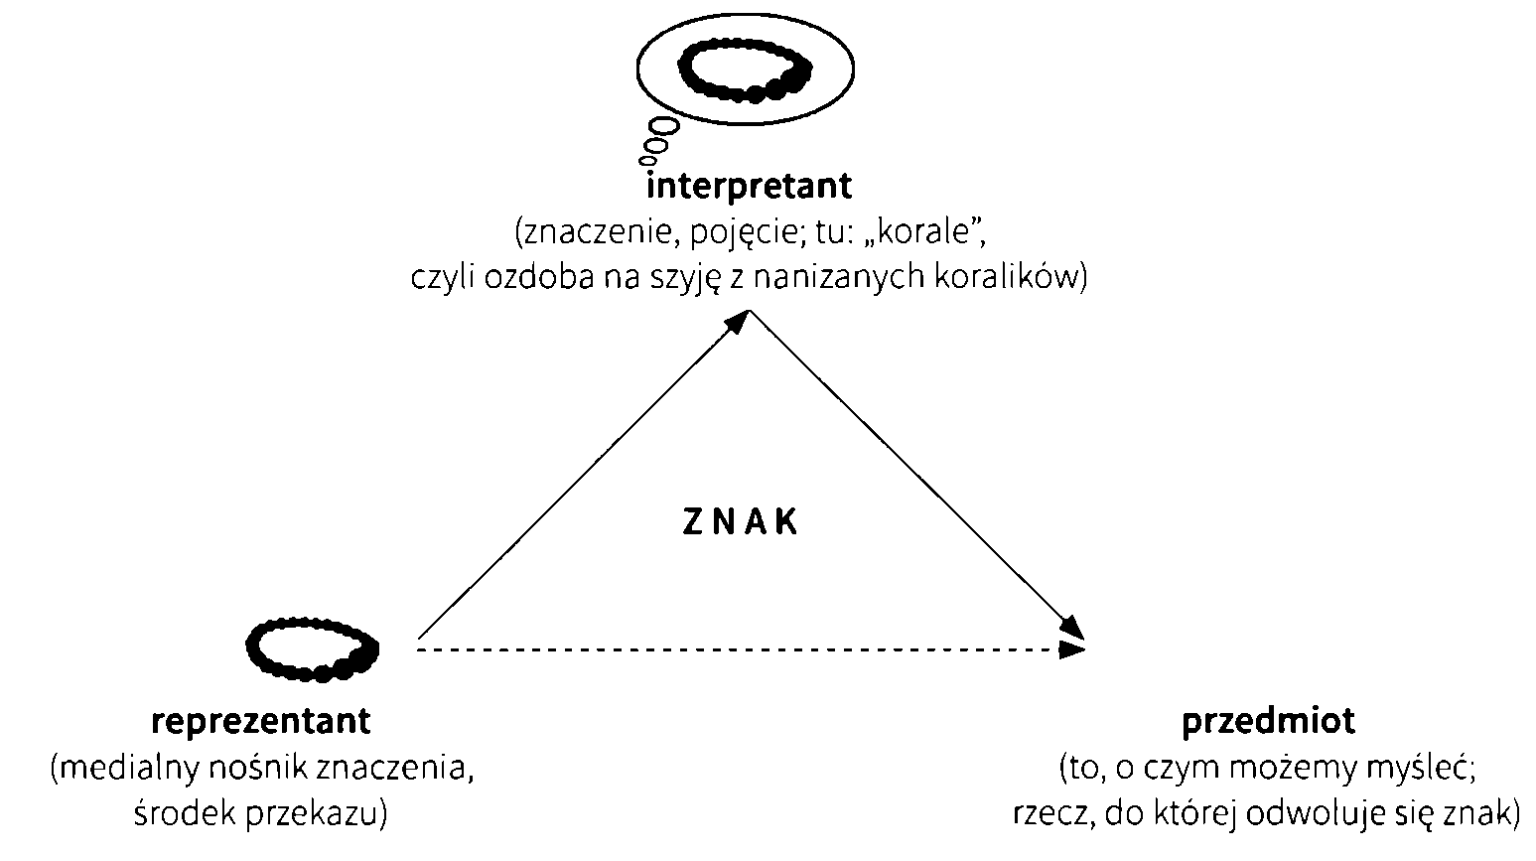
Elżbieta Wiącek, Tomasz Marcin Wrona
Czym są te trzy korelaty znaku? Środek przekazu zwany reprezentantem to forma, jaką przybrał znak, i zarazem nośnik znaczenia. Mianem tym filozof określał każde zjawisko o charakterze empiryczno-zmysłowym44 * *. Przedmiot (określany także jako referent) to rzecz, do której odwołuje się znak. Peirce wnioskował, że przedmiotem znaku może być każdy obiekt, zarówno realnie istniejący, jak również nierzeczywisty, istniejący tylko w sferze wyobrażeń43. Trzeci element triady to interprétant, czyli znaczenie powstające w umyśle odbiorcy znaku. Innymi słowy, interprétant to działanie znaku na człowieka46. Interprétant stanowi element łączący, scalający reprezentamen (środek przekazu) z przedmiotem (zastępowanym przez znak). Interpretantu nie należy mylić z interpretatorem - czyli konkretną osobą rozumiejącą znaki, która wyjaśniała coś sobie lub innym47. Szczególność znaku polega zatem na posiadaniu znaczenia, a więc na jego relacji do interpretantu48.
Schemat 1. Model znaku autorstwa Charlesa S. Peirce’a
Opracowanie: Elżbieta Wiącek.
44 Do tych zjawisk należą m.in.: dźwięki języka, napisy, rzeczy, zachowania, gesty. Znak jest więc czymś fizycznym i może być postrzegany dzięki zmysłom. Mimo to Peirce nie wykluczał istnienia znaków o naturze psychicznej.
43 Stwierdzenie to będzie istotne dla niektórych zawartych w tomie refleksji, dotyczących np. Smoka Wawelskiego.
46 Ch. S. Peirce, Semiotic and Signifies: the Correspondence Between Charles Anders Peirce and Victoria Lady Welby, red. Ch. S. Harwick, Bloomington 1977, s. 80-81, cyt. za: J. Pelc, dz. cyt., s. 67.
47 A. Burzyńska, dz. cyt., s. 235.
48 Ch. S. Peirce, Wybór pism semiotycznych. Znak - Język - Rzeczywistos'c, tłum. Z. Dyjas, R. Mirek, A. J. Nowak, Warszawa 1997, s. 140.
26 CZĘŚĆ I

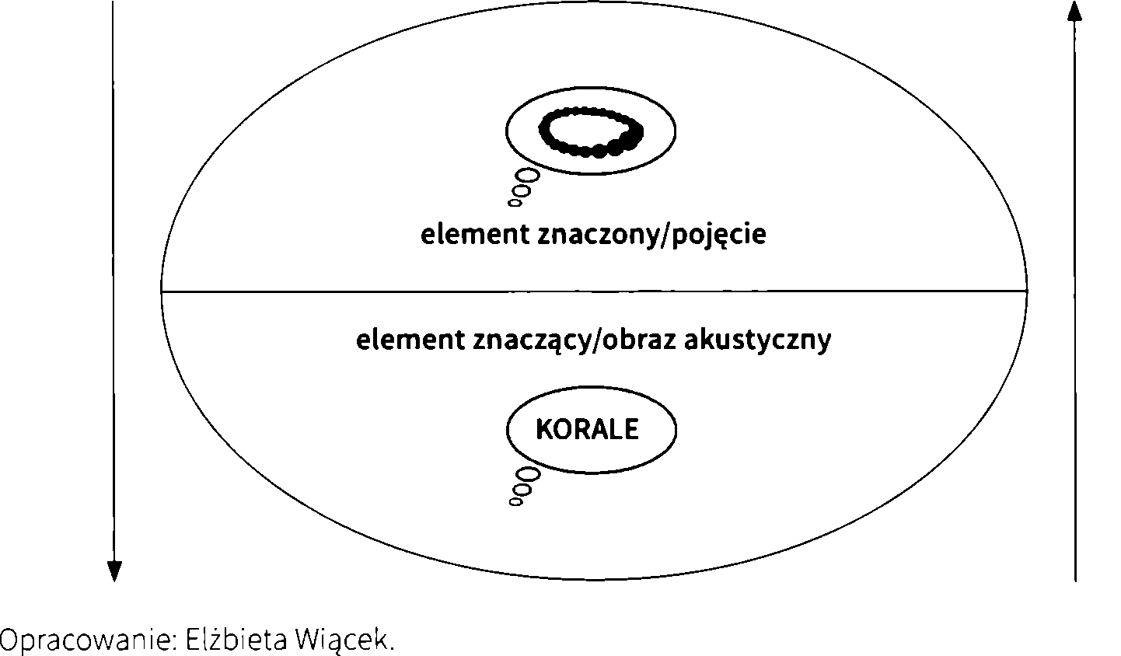
Semiotyka - tradycja i współczesność
Reasumując, Peirce uznawał znak za coś, co w jakimś aspekcie zastępuje (przedstawia) komuś coś innego i co w określony sposób działa na człowieka. Zgodnie z modelem Peirce’a czerwone światło będzie znakiem wyrażającym ideę konieczności zatrzymania samochodu, składającym się z czerwonego światła (reprezentamen), zatrzymującego się pojazdu (przedmiot) oraz idei, że czerwone światło wskazuje na konieczność zatrzymania się pojazdów (interpretacja)49. Peirce rozumiał, że proces interpretacji prowokuje tworzenie kolejnych znaków: sposób, w jaki kierowcy formułują ideę konieczności zatrzymania samochodów, jest zarówno znakiem, jak i interpretacją. Model Peirce’a często przedstawianyjest jako trójkąt, w którym znak nośnyjest połączony linią przerywaną z interpretacją, wskazując na to, że połączenie między nimi nie następuje w sposób naturalny czy automatyczny, ale za każdym razem musi zostać skonstruowane.
Inaczej strukturę znaku objaśniał de Saussure, według którego znak składa się z dwóch części. Zamiast triady proponuje on układ diadyczny, który stanowią:
- element znaczony (franc, signifié - „oznaczane”), czyli znaczenie lub pojęcie;
- element znaczący (franc, signifiant - „oznaczające”), czyli forma, jaką przybrał znak czy też medium znaku. 47 *
Schemat 2. Model znaku autorstwa Ferdinanda de Saussure’a
47 A. D’Alleva, Metody i teorie historii sztuki, tłum. E. Jedlińska, J. Jedliński, Kraków
2008, s. 36.
CZĘŚĆ I 27

Elżbieta Wiącek, Tomasz Marcin Wrona
De Saussure rozumiał znak niejako element materialny, konkretny przedmiot, ale jako zjawisko psychiczne, które realizuje się w umyśle ludzkim jako połączenie wyżej wymienionych elementów. Interesował się przede wszystkim znakiem językowym, więc elementem znaczącym był dla niego obraz dźwiękowy. Na przykład, znak-słowo „drzewo” to połączenie pojęcia „drzewo” (rodzaj „mentalnego obrazu” drzewa) i obrazu dźwiękowego słowa „drzewo”. Warto zauważyć, że obrazu akustycznego nie utożsamiał z dźwiękami czy też wypowiadaniem „na głos”. Jest to raczej wrażenie psychiczne dźwięków, które powstaje, gdy wypowiadamy dane słowo „w myślach”. Podczas takiego „bezgłośnego wypowiadania” słowa nie powstają żadne dźwięki, pojawia się jedynie pojęcie dźwięków, czyli właśnie obraz dźwiękowy'’0. W koncepcji tej znak jest więc tworem czysto myślowym, który może, ale nie musi manifestować się w materialnej rzeczywistości.
Połączenie pomiędzy elementem znaczącym i znaczonym jest ustanowione arbitralnie. Oznacza to, że w zasadzie dowolna kombinacja dźwięków mogłaby oznaczać dowolne pojęcie. W różnych językach używa się przecież do tego celu zupełnie innych ciągów znaczeń. Nie ma więc żadnego naturalnego połączenia między oznaczającym i oznaczanym. Innymi słowy, nie zachodzi związek konieczny między brzmieniem wyrazu a jego treścią, ani też między utrwaleniem graficznym a brzmieniem. Użytkownicy danego języka nie mogą jednak używać dowolnych dźwięków na określenie jednego i tego samego pojęcia, gdyż wtedy każdy używałby innych słów. Konkretny kształt danego znaku narzuca nam pewna społeczna konwencja. Znak językowy jest więc jednocześnie dowolny i konwencjonalny.
W teorii de Saussure’a zupełnie nieistotny okazał się rzeczywisty przedmiot, do którego znak się odnosił, czyli tzw. desygnat. Ważne było jedynie pojęcie (ogólna definicja przedmiotu). Podobnie znaczenie znaku miało w jego koncepcji charakter czysto relacyjny, a więc nie wymagało odniesienia poza system świata rzeczy* 51.
Debaty wokół natury znaku
Już od starożytności toczyły się spory o naturę znaku. Niektórzy wskazywali na abstrakcyjny charakter znaku, a inni twierdzili, że znaki są bytami konkretnymi, poznawalnymi za pomocą zmysłów. Peirce twierdził, że natura znaku jest mieszana, złożona, dwojaka. Z jednej strony bowiem daje się on opisać
511 Ponieważ autor pisał o słowach, elementem znaczącym był obraz akustyczny. Lingwista traktował oba elementy jako coś psychicznego. Por. A. Burzyńska, dz. cyt., s. 234.
51 Inaczej więc niż u Peirce’a, znaczenie nie było tu odniesieniem do jakiegoś desygnatu, lecz jedynie pojęciem, na które dało się znak przełożyć. Por. A. Burzyńska, dz. cyt., s. 241.
28 CZĘŚĆ I

Semiotyka - tradycja i współczesność
w sposób doświadczalny, z drugiej jest też elementem czyjejś świadomości'’2. Kolejnym trwałym wkładem Peirce’a do współczesnej semiotyki jest jego typologia znaków. Początkowo filozof wyliczył, że potencjalnie istnieć może 59 049 (sic!) rodzajów znaków33.
Spośród rozbudowanej taksonomii on sam za najważniejszy uznał podział, w którym kryterium typologii jest stosunek znaku do przedmiotu. Dziś ta właśnie typologia stanowi podstawę dla budowania modeli komunikowania. W podziale tym wyróżniamy: ikony, indeksy i symbole52 * 54 55. Czym te rodzaje znaków się charakteryzują?
- ikony - wykazują naturalne podobieństwo do przedmiotu, którego dotyczą, np. portret, pejzaż, diagram;
- indeksy (wskaźniki) - znaki indeksalne powiązane są ze swoimi przedmiotami przyczynowo, bezpośrednio je wskazując (np. chorągiewka na wietrze, wskazuje kierunek wiatru), między przedmiotem a odpowiadającym mu indeksem zachodzi naturalny, fizyczny związek (np. fotografie i filmy jako bezpośredni rezultat działania promieni słonecznych na światłoczułą kliszę);
- symbole - znaki symboliczne mają naturę arbitralną, powiązane są z ich przedmiotami konwencją lub obyczajem (np. alfabet, słowa języka naturalnego, cyfry, światła sygnalizacyjne)·”.
W znaku ikonicznym reprezentamen jest powiązany z przedmiotem poprzez podobieństwo, czyli forma znaku przypomina jego znaczenie. Peirce uważał takie połączenie za „słabsze” niż to występujące w indeksie, ponieważ podobieństwo nie jest relacją naturalną. Rzeczy nie są bowiem podobne „same z siebie”, lecz mogą być jedynie postrzegane jako podobne przez patrzących. Dostrzeganie podobieństwa (bądź jego niedostrzeganie) np. osoby na portrecie do osoby sportretowanej zależy więc od obserwatora i sposobu patrzenia znacznie bardziej niż od cech porównywanych przedmiotów. Przykładem ikonyjest znak reprezentujący owczy serek na mapie Małopolskiego Szlaku Oscypkowego. Kształt ten jest uproszczony i zgeometryzowany, ale bez trudu można rozpoznać w nim oscypek, gdyż przypomina w zarysach jego charakterystyczną wrzecionowatą formę. Znaki symboliczne natomiast wiążą przedmiot i reprezentamen jedynie na mocy konwencji lub nawyku użycia. Członkowie danej społeczności muszą po prostu nauczyć się na pamięć, że dana forma oznacza dane pojęcie, gdyż między formą i treścią nie zachodzą ani relacje naturalne, ani relacje podobieństwa. Przykładem może być znak zapytania, którego kształt nie wiąże się w żaden naturalny sposób z pytaniem lub niewiedzą, ani tym bardziej ich nie przypomina.
52 J. Pelc, dz. cyt., s. 67.
51 W późniejszych pismach mówił już jedynie o 66 rodzajach.
14 Ch. S. Peirce, Wybór pism semiotycznych..., s. 150.
55 Na podst.: A. Burzyńska, dz. cyt., s. 237.
CZĘŚĆ I 29

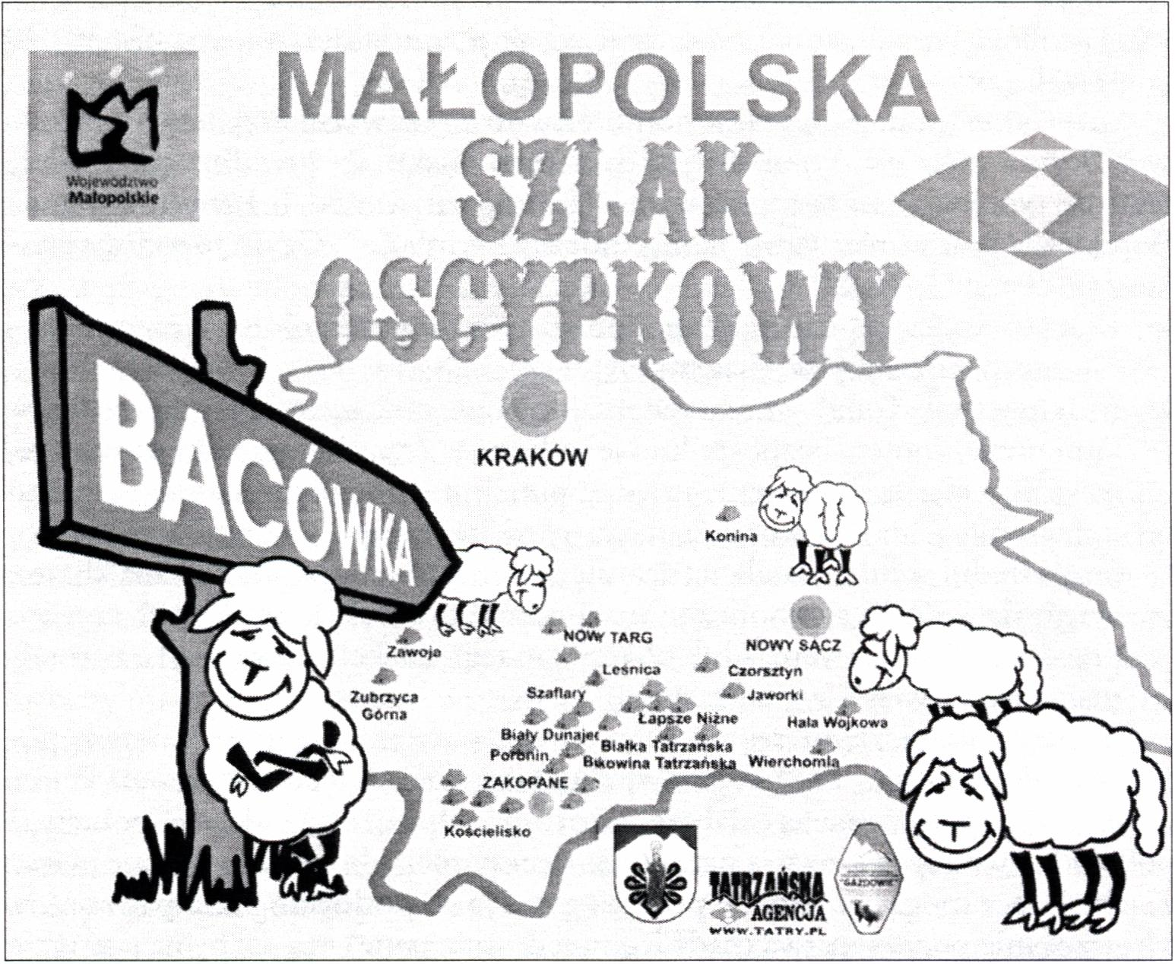
Elżbieta Wiącek, Tomasz Marcin Wrona
II. 2. Małopolski Szlak Oscypkowy
http://tatry.pl/7strona,menu,poi,główna,1397,0,1461,szlak_oscypkowy,ant.html (2.06.2014).
Tych trzech rodzajów znaków nie należy traktować jako zamkniętych, wzajemnie się wykluczających kategorii. Większość znaków może bowiem posiadać cechy więcej niż jednego typu.
W teorii Peirce’a znak jest pojęciem systemowym. Każdy znak, aby był znakiem, musi być bowiem przekładalny na inne znaki. Znak oznacza „coś dla kogoś”. Jeżeli nie byłoby innych znaków, nie byłoby też interpretantów, dla których znak mógłby coś oznaczać. To jest właśnie systemowa natura znaku. Z tej własności można wyprowadzić inną, którą badacze nazywają generującą. Jak zauważa Max Bense: „Każdy znak rodzi inne znaki, wytwarza swe interpre- tanty, które jako znaki zachowują się tak samo”'’6. 56
56 M. Bense, dz. cyt., s. 13.
30 CZĘŚĆ I

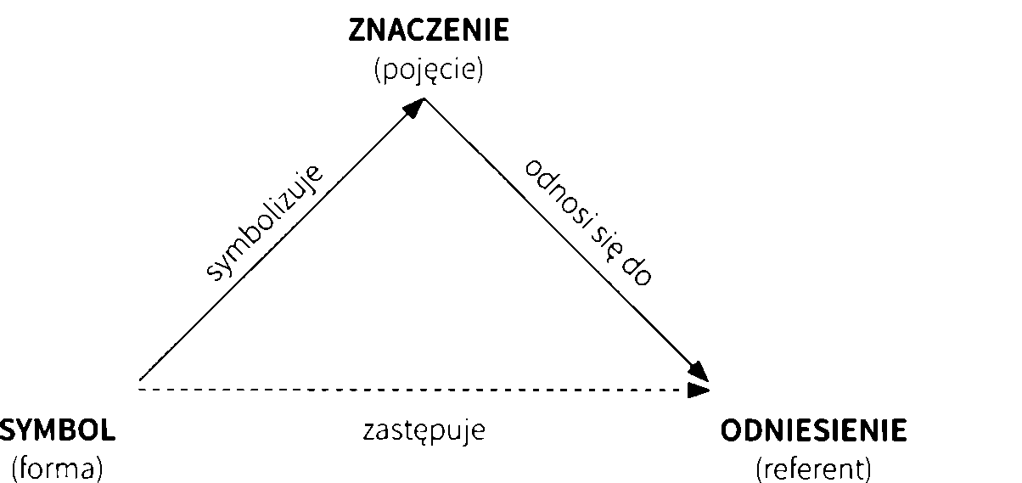
Semiotyka - tradycja i wspótczesność
Proces semiozy
Teorie Peirce’a miały ogromny wpływ na dalsze losy semiotyki. Jego kontynuatorzy - Charles Kay Ogden i Igor Armstrong Richards - na podstawie trójkąta stworzyli jeden z najpopularniejszych schematów procesu semiozy, tzw. trójkąt Ogdena - Richardsa.
Schemat 3. Trójkąt Ogdena i Richardsa: relacja pomiędzy elementami procesu semiozy.
Opracowanie: Elżbieta Wiącek.
Najważniejsza w zaprezentowanym schemacie (schemat 3) jest relacja, jaka zachodzi między symbolem a jego odniesieniem i odwrotnie, czyli lewy bok trójkąta. Przedmiot odniesienia nie jest bowiem zbyt istotny. Możemy spotkać symbole, które mają znaczenie, lecz w rzeczywistości nie istnieją, np. smok. Samo słowo „smok”, usłyszane bądź przeczytane, sprawia, iż w umyśle człowieka zaczyna pojawiać się pewne wyobrażenie tej istoty. Informacja, jaka do nas płynie wraz z symbolem, czyli w tym przypadku ze słowem „smok”, jest odniesieniem. Dany symbol niekoniecznie jednak pobudza w jednostkach te same skojarzenia. Innymi słowy, nie każdy wyobrażony smok będzie wyglądał tak samo. Różnice te determinuje kultura. Reasumując, esencją świata sensu jest proces, jaki zachodzi między symbolem i jego znaczeniem. Relacja ta może się zmieniać. Symbol zawsze pozostaje ten sam, jego znaczenia natomiast mogą się poszerzać lub wręcz odwrotnie - zawężać37.
- U. Eco, Pejzaż seiniotyczny.
CZĘŚĆ I 31

Elżbieta Wiącek, Tomasz Marcin Wrona
Semiologia
Drugą z tradycji w obrębie nauk o znaku stanowi wspomniany już nurt lingwistyczny zapoczątkowany przez Ferdinanda de Saussure’a. Spośród różnych systemów znaków, takich jak sygnały wojskowe, rytuały symboliczne czy formy towarzyskie, za najważniejszy i najbardziej złożony uznał on język, ponieważ jego wyrażenia są w pełni arbitralne. Właśnie takie zaś znaki najlepiej urzeczywistniają ideał procesu znakowego’’8.
Praca de Saussure’a dzięki założeniu, że wszystkie obiekty kulturowe posiadają znaczenie, pozwoliła na wykształcenie się „nauki badającej życie znaków w społeczeństwie”. Warto zaznaczyć, że w przypadku semiotyki Peirce’a główny temat badań stanowił znak, zaś w przypadku semiologii - system znaków. Znaczenie znaku determinowane jest głównie przez jego związki z innymi znakami, razem funkcjonującymi w systemie o określonej strukturze. Dlatego też w odniesieniu do teorii de Saussure’a, obok nazwy „semiologia ogólna”, można też spotkać określenie „semiologia strukturalna”.
Systemy i kody
Znak nie jest badany w izolacji, ale jako część grupy znaków, zorganizowanych według określonego kodu. Kody są systemami organizacji znaków, które rządzą się regułami przyjętymi przez wszystkich korzystających z nich członków społeczeństwa’9. Systemy takie wspólnie tworzą znaczenia, a zarazem konstruują rzeczywistość. Istnienie kodów podkreśla społeczny wymiar komunikacji. Prawie każdy aspekt naszego życia społecznego jest skonwencjonalizowany lub rządzi się zasadami wspólnymi dla wszystkich członków społeczeństwa. Dlatego o prawie wszystkich tych aspektach możemy mówić, że są „skodo- wane”. Z tego względu nasza percepcja rzeczywistości jest jako taka procesem kodowania. Umberto Eco definiuje kod jako system umownych znaków używanych do przekazywania informacji według określonego klucza6". Kod ustala zasób symboli oraz reguły, według których mogą się one łączyć. Kody dostarczają struktur, ram nadającym znakom znaczenia. Reasumując, sens znaku zależy od kodu, w jakim jest on umiejscowiony, a kod to zespół znaków rozpowszechnionych w danej społeczności. Interpretowanie tekstu bądź wyobrażenia metodą semiotyczną polega więc na odnalezieniu związków znaków z odpowiednimi kodami. Znaki układają się w pewne ciągi, które wytwarzają
- F. d e S a u s s u r e, Kurs językoznawstwa ogólnego.
Wyróżniamy kody zachowania, tj. kody manier, i kody oznaczające - systemy znaków. Obie kategorie są ściśle ze sobą związane. Kodeks drogowy jest zarówno kodem zachowania, jak i kodem oznaczającym.
6,1 U. Eco, Pejzaż seiniotyczny, s. 153.
32 CZĘŚĆ I

Semiotyka - tradycja i współczesność
znaczenia poprzez konwencje kulturowe. Konwencje te określają użycie znaków w danym kontekście. Układy te stają się kodami kulturowymi. Innymi słowy, kod jest ustalonym uprzednio dla danego systemu znaków sposobem ich interpretacji - zbiorem reguł przyporządkowującym znaczenie pewnym nośnikom. Strony biorące udział w procesie komunikacji powinny posługiwać się wspólnym kodem, inaczej bowiem komunikat nadany nie będzie identyczny z komunikatem odebranym.
Precyzyjność kodów jest zróżnicowana - istnieją przekazy zorganizowane według kodów bardzo mocnych, w przypadku których istnieje tylko jedna możliwość odczytania znaków (np. alfabet Morse’a), i kody słabe (np. poetyckie), które ustalają tylko generalne zasady interpretowania znaków, dopuszczając wielość ich interpretacji. Według takiego „luźnego” kodu funkcjonował np. strój krakowskiego Lajkonika. Miał przypominać tatarskiego najeźdźcę, ale w wyrażaniu tego orientalnego wyglądu istniała duża dowolność. Do końca XIX wieku strój Lajkonika wyglądał zupełnie inaczej niż dzisiaj, a drużyna i kapela ubierane były w przypadkowo dobierane kostiumy, co można zobaczyć na obrazach Michała Stachowicza i Hipolita Lipińskiego oraz na fotografiach z końca XIX wieku61.
Chociaż znaczenie jest mniej lub bardziej skodyfikowane, w następstwie nawyku kulturowego dochodzi do ukrycia faktu, że dany kod jest uwarunkowany kulturowo. W procesie naturalizacji kod i funkcjonujące w jego obrębie znaki stają się pozornie przezroczyste62 * * 65. Semiolodzy zauważają, że choć znaczenie jakiegokolwiek działania lub przedmiotu może wydawać się naturalne, to w istocie opiera się ono zawsze na wspólnych konwencjach. Zrywają z potocznym przekonaniem, że znaki muszą mieć „wewnętrzne” znaczenie, wynikające z samej nich „istoty”, które nie wymaga dalszego wyjaśniania.
De Saussure określił dwa sposoby organizowania się znaków w kody, dwa główne typy strukturalnych związków, w jakie dany znak może wejść z innymi znakami6’. Pierwszy z nich to układ paradygmatyczny. Paradygmat to zbiór znaków, z którego można dokonać jednostkowego wyboru, czyli wybrać określony znak. Dobrym przykładem takiego zbioru jest restauracyjne menu,
61 Obecny ubiór został zaprojektowany w 1904 roku przez Stanisława Wyspiańskiego.
W latach 1950-1996 drużyna i kapela występowały w kostiumach według projektu prof.
Akademii Sztuk Pięknych Witolda Chomicza, a od 1997 roku występują w strojach au
torstwa Krystyny Zachwatowicz, http://www.mhk.pl/aktualnosci/lajkonik (20.08.2013). Ch. Barker, dz. cyt., s. 103.
65 Sposoby te wyodrębnił, bazując na regułach funkcjonowania języka. Język w rozumieniu de Saussure’a funkcjonuje, opierając się na związkach syntagmatycznych, istniejących pomiędzy elementami umieszczonymi w konkretnej wypowiedzi, i związkach paradygmatycznych, istniejących na poziomie abstrakcyjnym. Można powiedzieć, że w języku słownictwo to paradygmat, a zdanie to syntagma. W związku z tym wszelkie przekazy wymagają pewnej wybiórczości (wybór z paradygmatu) i połączenia wybranych elementów (w syntagmę).
cząśći 33

Elżbieta Wiącek, Tomasz Marcin Wrona
którego organizacja stanowi ilustrację dwóch charakterystycznych cech układu paradygmatycznego:
- wszystkie składowe paradygmatu muszą mieć ze sobą coś wspólnego, jakieś podobieństwo, charakterystyczną cechę określającą ich przynależność do danego paradygmatu (np. zimne napoje, gorące napoje, drinki bezalkoholowe);
- każda część składowa paradygmatu musi zawierać coś, co wyróżnia ją od pozostałych.
Znaczenie wyborów paradygmatycznych determinowane jest głównie przez znaczenie tych elementów, które zostały odrzucone. John Fiske podsumowuje to stwierdzeniem: „Tam, gdzie jest wybór, jest i znaczenie, a znaczenie tego, co zostało wybrane, określa się przez znaczenie tego, co wybrane nie zostało”64.
Za każdym razem, kiedy komunikujemy, musimy najpierw dokonać wyboru znaku lub znaków z paradygmatu. W przypadku, gdy znaków jest więcej niż jeden, łączą się one z innymi. Taką kombinację złożoną z dwóch lub więcej elementów nazywamy syntagmą lub układem syntagmatycznym. To komunikat, w który „układają się” wybrane znaki. Słowo napisane na kartce to syntag- ma wizualna, składająca się z sekwencji paradygmatycznych wyborów (wybór liter z alfabetu). Zdanie to syntagma słów. Nasz strój to syntagma wyborów z paradygmatów czapek, koszul, spodni itp. Architekt, projektując dom, tworzy syntagmy okien, drzwi itd., a następnie sytuuje je w odpowiednich miejscach. Restauracyjne menu jest natomiast dobrym przykładem ilustrującym cały system. Paradygmaty zup, dań głównych, deserów i inne oferują wybory potraw i napojów w dużej liczbie; syntagmą zaś jest zamówienie konkretnego zestawu obiadowego u kelnera, połączenie wybranych elementów w pełny posiłek. Wybierając propozycje z paradygmatów prezentowanych w menu i tworząc z nich układ syntagmatyczny, musimy pamiętać o odpowiedniej kolejności dań, np. poprosić o przystawkę przed daniem głównym. Fakt ten dowodzi, że ważny aspekt układów syntagmatycznych stanowią zasady i konwencje, dzięki którym poszczególne elementy wiążą się ze sobą i tworzą rozmaite kombinacje. W nauce o języku nazywamy to gramatyką, w muzyce - melodią. Jeśli zaś chodzi o ubiór, nazywamy to dobrym smakiem i wyczuciem, choć istnieją też bardziej formalne zasady kierujące ubieraniem się. Dla przykładu: czarna muszka do białej koszuli to charakterystyczny strój wizytowy; ta sama jednak muszka do koszuli ze stójką implikuje, że osoba, którą widzimy w takim stroju, jest kelnerem. Tak więc na wybrany znak i jego znaczenie mogą mieć wpływ związki tegoż znaku z innymi znakami znajdującymi się w tej samej syntagmie. Pewne kombinacje znaków w układzie syntagmatycznym są preferowane, a inne nie, co wskazuje, że znaczenie jest regulowane przez określone warunki społeczne i historyczne. 64
64 J. Fiske, dz. cyt., s. 81.
34 CZĘŚĆ I

Semiotyka - tradycja i współczesność
Reasumując, semiotyka obejmuje trzy główne obszary badań:
- Znak jako taki (badania nad różnymi odmianami znaków i różnymi metodami ich przekazywania).
- Kody lub systemy, w jakie zorganizowane są znaki (w jaki sposób poszczególne kody służą potrzebom danej kultury czy społeczności).
- Kultura, wewnątrz której działają kody i znaki. Jej forma i egzystencja jest z kolei zależna od sposobów użycia tych kodów i znaków* 67.

Studia nad znakiem i strukturalizm. Kultura jako struktura
Początki rozwoju europejskiej semiologii trudno wręcz oddzielić od struktu- ralizmu. Co więcej, rozpowszechniła się ona w humanistyce drugiej połowy XX wieku właśnie za sprawą strukturalizmu66. Strukturalizm (z łac. structura) to nazwa różnych kierunków występujących we współczesnych dyscyplinach naukowych, zajmujących się analizą struktury badanych zjawisk, a nie ich genezą czy funkcją. W latach pięćdziesiątych i sześćdziesiątych ubiegłego wieku we Francji strukturalizm pojawił wśród antropologów kultury, socjologów i teoretyków literatury, którzy przyjęli do swoich badań model lingwistyczny stworzony przez de Saussure’a. Postrzegał on język jako sieć struktur złożonych z części. Każda z części może zostać określona poprzez jej relacje z pozostałymi częściami. Podejście analityczne, które de Saussure przyjął w stosunku do języka, francuski antropolog Claude Lévi-Strauss zastosował do analizy różnorodnych wytworów kultury (np. mitów) w stosunku do całej kultury67. W ten sposób stał się twórcą strukturalizmu w antropologii kulturowej, którą postrzegał jako dziedzinę semiologii. Badając różne zjawiska kulturowe, Lévi- -Strauss doszedł do wniosku, że są one skonstruowane według przyrodzonych ludzkiemu umysłowi struktur, wychodzących poza różnice kulturowe68.
Strukturaliści dążą do opisania całej organizacji systemu znaków jako Języków”. Poszukują również „głębokich struktur” kryjących się pod powierzchnią zjawisk. U podstaw podejścia strukturalizmu leży bowiem przekonanie, że poza często płynnymi i zmiennymi przejawami rzeczywistości społecznej możemy stwierdzić istnienie struktur stanowiących ich fundament. Istotnym ich aspektem jest to, że struktury te nie są uświadamiane sobie przez członków społeczności, w której funkcjonują.
Na podst.:J. Fiske, dz. cyt., s. 60.
Strukturalizm (z łac. structura) - to nazwa różnych kierunków występujących we współczesnych dyscyplinach naukowych zajmujących się analizą struktury badanych zjawisk, a nie ich genezą czy funkcją.
67 C. Lévi-Strauss, Antropologia strukturalna, tłum. K. Pomian, wyd. III, Warszawa 2009.
',H Przyjaźń z Romanem Jakobsonem wywarła istotny wpływ na dzieło Lévi-Straussa i na ukształtowanie się jego teorii strukturalnych.
CZĘŚĆ I 35

Elżbieta Wiącek, Tomasz Marcin Wrona

Studia nad znakiem i studia kulturowe
Od lat pięćdziesiątych XX wieku studia nad znakiem zaczęty wywierać wielki wpływ na badania kultury. Stosowane w niej pojęcia i procedury, takie jak: znaczone, znaczące, dekodowanie, znalazły zastosowania sięgające w obręb dyskursów pozatekstowych, takich jak moda, reklama czy fotografia. De Saussure utorował więc drogę analizie kultury jako systemu znaków. Strukturalizm - analityczna metoda bazująca na koncepcji językoznawczej de Saussure’a - stosowany był przez wielu semiologów. Na gruncie tej koncepcji wyrosły trzy koncepcje semiologiczne:
- semiologia kultury Jurija M. Łotmana i badaczy z kręgu tzw. szkoły tartusko-moskiewskiej,
- analizy semiotyczne autorstwa Umberto Eco,
- „semiologia otwarta” Rolanda Barthes’a69 70.
Zdarza się niekiedy, że terminy „semiologia” i „strukturalizm” bywają stosowane wymiennie. Czy w takim razie oznaczają to samo? Nie, ponieważ współczesna semiologia wyszła poza strukturalistyczne zagadnienia dotyczące wewnętrznych relacji między częściami zamkniętego systemu. Semiologia zaczęła dążyć do tego, by eksplorować użycie znaków w specyficznych sytuacjach społecznych711. Dominie Strinati, badacz kultury popularnej, również podkreśla, że nie możemy traktować pojęć „semiologia” i „strukturalizm” jako ekwiwalentów71. Strukturalizm jest kierunkiem zajmującym się przede wszystkim problemem, w jaki sposób ukryte struktury generują zjawiska obserwacyjnie uchwytne. Interesuje się więc bardziej strukturami głębokimi niż powierzchniowymi72. Z kolei semiologia zajmuje się sposobami, dzięki którym jednostki i grupy komunikują się (względnie próbują się komunikować) za pomocą zmysłowo percypowanych znaków: gestów, przedmiotów, części garderoby, zapachów czy dźwięków73.

Semiotyka kultury
Klasyczne myślenie strukturalne wytworzyło pojęcie fonemu - minimalnej jednostki dźwiękowej języka, której cechy akustyczne (lub artykulacyjne) sprawiają, że użytkownik danego języka może dzięki nim różnicować znaki języko
69 Typologia na podst.: A. Burzyńska, dz. cyt., s. 245 i n.
70 D. Chandler, Semiotics for beginners, http://users.aber.ac.uk/dgc/Documents/S4B/sem01. html (10.11.2013).
71 D. Strinati, Wprowadzenie do kultury popularnej, tłum. W. J. Burszta, Poznań 1998, s. 78.
72 Dającymi się powiązań według C. Levi-Straussa z uniwersalnymi, podstawowymi cechami umysłu.
73 The Fontana Dictionary of Modern Thought, red. A. Bullock, O. Stallybrass, S. Trombley, London 1977, s. 566, 607, cyt. za: D. Strinati, dz. cyt., s. 78.
36 CZĘŚĆ I

Semiotyka - tradycja i współczesność
we. Funkcje różnicujące zakładają istnienie systemu wiążącego jego jednostki i przeciwstawiającego te jednostki sobie. Pojęcie fonemu stawało się pojęciem modelowym dla całych obszarów nauk o kulturze. O ile jednak w przypadku języka poczucie znakowości narzuca się bardzo silnie, o tyle przed badaczem kultury staje szereg zjawisk, których charakter materialno-rzeczowy przesłania znacznie bardziej charakter znakowy. Dostrzeżenie znakowości takich zjawisk jak np. strój, zwykle nie jest sprawą łatwą, chociaż bywają wyjątki - takie jak biała długa suknia i welon. Opozycja między rzeczą a znakiem jest bardzo intuicyjna w języku, znacznie mniej jednak w innych dziedzinach kultury. Znaleźli się jednak badacze, którzy również w takim przedmiocie badań potrafili odróżnić, co jest rzeczą, a co znakiem74 75 76. Przykładem takiej obserwacji jest semiotyczna analiza choinki czy stroju ludowego dokonana przez Piotra Boga- tyriewa77. Ukazał on z wyrazistością, że poprawny opis danej kultury wymaga zdania sobie sprawy z funkcji pełnionych przez poszczególne elementy.
Szkoła tartusko-moskiewska - podstawowe założenia i pojęcia
Bogatyriew był jednym z głównych przedstawicieli tartusko-moskiewskiej7'’ szkoły semiotycznej. Stanowiła ją nieformalna grupa badaczy, która powstała w rezultacie bezpośrednich kontaktów uczonych z kilku ośrodków naukowych byłego ZSRR (Moskwy, Tartu, Leningradu, Rygi, Wilna, Tallinna). Na przełomie lat pięćdziesiątych i sześćdziesiątych XX wieku naukowcy ci, mimo uprawiania różnych dyscyplin badawczych, dostrzegli w metodzie semiotycznej szansę połączenia wysiłków zmierzających do bardziej integralnego ujęcia fenomenu kultury. Grupa jednoczyła przedstawicieli różnych dziedzin wiedzy humanistycznej (historyków i teoretyków literatury, lingwistów, filozofów, historyków, etnografów, teoretyków sztuki, psychologów i neurofi- zjologów). Należeli do niej m.in. Jurij Łotman, Boris Uspienski, Władimir Propp. Miejscem dysput początkowo były letnie szkoły, urządzane w ośrodku wypoczynkowym uniwersytetu w Tartu (wówczas ZSRR, obecnie Estonia)77. Swój dynamiczny rozwój szkoła przeżywała na przełomie lat sześćdziesiątych i siedemdziesiątych, zaś za jej symboliczny koniec można uznać datę rozpadu ZSRR-rok 199178.
74 M. R. Mayenowa, Wstęp, [do:] P. Bogatyriew, Semiotyka kultury ludowej, tłum, i oprać. M. R. Mayenowa, Warszawa 1975, s. 6-7.
75 P. Bogatyriew, dz. cyt., s. 12.
76 Zalążki nowej szkoły zaczęły kiełkować niemal równocześnie w dwóch miastach: w Moskwie i w Tartu, stąd jej podwójna nazwa.
77 Miasto znane w Polsce pod starą nazwą - Dorpat.
78 Seria wydawnicza Prace o systemach znakowych stanowiła główną manifestację wydawniczą szkoły tartusko-moskiewskiej wjej historycznej postaci (w latach 1964-1992 ukazało się w niej 25 tomów).
CZĘŚĆ I 37

Elżbieta Wiącek, Tomasz Marcin Wrona
Przedmiotem badań semiotyki kulturyjest szeroko pojęta rzeczywistość kulturowa, wyznaczona przez jakiś kod kulturowy, a więc coś, cojest dla człowieka znaczące. Najbardziej rzucającą się w oczy cechą szkoły tartusko-moskiewskiej jest nastawienie na badanie rozmaitych dziedzin kultury manifestujących się w rozmaitych przejawach oraz prymat praktyki badawczej nad teorią79. Semiotycy z Tartu i Moskwy do swego słownika włączali idee pochodzące z różnych źródeł (m.in. lingwistyki de Saussure’a), starając się wypracować elastyczne narzędzia do badań nad kulturą. Pomimo zapożyczeń dorobek tej szkoły jest jako całość czymś oryginalnym. Należący do niej badacze nie koncentrowali się na rozważaniach problematyki metodologicznej, teoretycznej. Problematyka ta była im potrzebna o tyle, o ile przygotowywała narzędzia do konkretnych badań nad kulturą - od semiotycznego ujęcia rzeczy i zachowań ludzkich po wysoką kulturę symboliczną8". Istotną zasługą szkoły tartuskiej było wypracowanie wielu semiotyk szczegółowych (stosowanych), takich jak np. semiotyka folkloru, religii, historii, przestrzeni, miasta itd. Z tego względu dla autorów niniejszego tomu aparat terminologiczno-pojęciowy tej szkoły okazał się szczególnie adekwatny do zastosowania w analizach różnorodnych fenomenów Małopolski.
Podstawowe dla szkoły terminy to (swoiście rozumiane): tekst, kultura, znak, znaczenie, model, struktura, system modelujący. Przy pomocy tych terminów można wyszukać w otaczającej nas rzeczywistości znakowej zjawiska o podobnej strukturze. Znakiem rozpoznawczym całej szkoły było rozróżnienie pierwotnych i wtórnych systemów modelujących i komunikacyjnych. Według ich koncepcji ośrodkiem kultury jest język naturalny (etniczny), który stanowi prymarny system modelujący. Jego uprzywilejowana rola wynika z faktu, że jest on najbardziej rozwiniętym i najbardziej uniwersalnym środkiem komunikacji. Język naturalny stanowi wzór systemowości dla pozostałych systemów kultury, takich jak mitologia, religia czy sztuka. Wymienione dziedziny kultury są charakteryzowane jako „wtórne systemy modelujące” w tym sensie, iż są niejako nadbudowane na języku naturalnym lub wzorują się na nim w swojej budowie i działaniu.
Słowo „tekst”, zgodnie z definicją słownikową, może oznaczać „ogół słów tworzących pewną całość, utrwalonych graficznie (np. jako maszynopis, druk) lub jakąkolwiek inną techniką”81. W ujęciu semiotycznym słowo „tekst” może być pojmowane jako „wszelki spójny kompleks znaków”82 albo jeszcze szerzej -jako wszelkie wytwory działalności ludzkiej, które mają znakowy charakter. W tym rozumieniu tekstami są nie tylko tworyjęzykowe, lecz także niewerbalne dzieła sztuki, rytuały religijne i świeckie, „style” życia, znaczące
79 B. Żyłko, Semiotyka kultury. Szkoła tartusko-moskiewska, Gdańsk 2009, s. 92.
811 Tamże.
81 Słownik języka polskiego, red. M. Szymczak, t. 3, Warszawa 1983, s. 487.
82 M. Bachtin, Estetyka twórczości słownej, tłum. D. Ulicka, Warszawa 1986, s. 403.
38 CZĘŚĆ I

Semiotyka - tradycja i współczesność
postawy i zachowania ludzkie, a nawet potrawy (np. staropolska „czarna polewka”). Tekst pojmowany jest więc jako jednostka kultury i bywa nazywany „tekstem kultury”83. Ponadto, tekst jawi się ,jako kategoria czysto badawcza, robocza - niezbędne fakty kulturowe wyodrębnia się spośród całej reszty na podstawie obserwacji bezpośrednich”84 *. Semiotyczne pojęcie tekstu obejmuje więc dalekie - jak mogłoby się wydawać - zjawiska: wypowiedź w mowie potocznej, spektakl teatralny, taniec, kartę dań w restauracji, imprezę sportową. Semiotyka kultury tworzy zatem „teksty o tekstach” - ta dwuplanowość jest jej znamienną cechą.
Z uwagi na tak ważną rolę pojęcia tekstu w modelach semiotycznych, w porównaniu do innych modeli komunikacji, o wiele istotniejszy jest status odbiorcy, który odgrywa tu znacznie bardziej aktywną rolę. W semiotyce używa się określenia „czytelnik” (nawet fotografii czy obrazu), a nie „odbiorca”, ponieważ „czytelnik” to ktoś aktywny. Ponadto, umiejętność czytania to coś, czego musimy się nauczyć, a więc wynika ona bezpośrednio z doświadczenia kulturowego danej osoby i jest przez nie determinowana. Czytelnik pomaga w stworzeniu znaczenia dla danego tekstu przez wnoszenie do niego własnego doświadczenia, własnych postaw i emocji.
Kultura = rzeczywistość znacząca dla człowieka
Obszar badawczy naukowej „grupy Tartu - Moskwa” wyznacza więc pojęcie kultury. Należy ono do najbardziej wieloznacznych w całej humanistyce. Dwaj amerykańscy badacze kultury, Alfred Louis Kroeber i Clyde Kluckhohn, w książce opublikowanej w 1952 roku naliczyli aż 164 definicje i interpretacje tego pojęcia81. Wydaje się, że najbliższe radzieckim semiotykom są definicje strukturalistyczne, kładące nacisk na całościowy charakter kultury. Wedle tych definicji: kulturą jest wszystko to, co nie jest naturą. Podstawowa różnica, jaka dzieli świat natury od świata kultury, polega na tym, że na pierwszy składają się zjawiska i procesy przebiegające poza ludzką świadomością, podczas gdy drugi tworzą świadome wytwory i działania ludzkie. Słowem - świat kultury to świat specyficznie ludzki86.
„Natura” może się jednak stać kulturą, jeśli stanie się częścią ludzkiego doświadczenia. Radziecki semiotyk Walentin Wołoszynów piszę, że w otaczającej rzeczywistości napotykamy na rzeczy dwojakiego rodzaju. Niektóre, jak np. zjawiska przyrody czy przedmioty użytku codziennego, nie mają żadnego
*■' B. Zylko, s. 95.
B4 J. F ary no, Propozycje semiotyków radzieckich, „Teksty” 1972, nr 1, s. 161.
M5 A. L. Kroeber, C. Kluckhohn, Culture. A Critical Reuiew of Conceptions and Définitions, Cambridge 1952.
H6 B. Żyłko, dz. cyt., s. 99.
CZĘŚĆ I 39

Elżbieta Wiącek, Tomasz Marcin Wrona
znaczenia ideologicznego. Możemy ich wówczas używać, ale nawet przy najlepszej woli nie możemy ich uważać za „znak” czegoś innego, jakiegoś innego przedmiotu czy zdarzenia. Z zupełnie inną sytuacją będziemy mieć do czynienia
[...] gdy weźmiemy kamień, pomalujemy go wapnem i położymy pomiędzy dwoma kołchozami. Taki kamień uzyska określone „znaczenie”. Nie będzie już oznaczał tylko samego siebie, lecz kamień jako część przyrody nabierze innego, nowego sensu. Będzie wskazywać na coś, co jest poza nim. [...] Czego będzie znakiem? Znakiem granicy poprowadzonej między dwoma polami87 88 *.
Powyższy przykład dowodzi, że element naturalnego krajobrazu staje się elementem kultury, kiedy człowiek anektuje go i wciąga w orbitę własnych wartości. Przykładem takiego działania jest przede wszystkim nazywanie. Określenie iglicy skalnej w Ojcowskim Parku Narodowym mianem Igły Deotymy™ czy szczytu w Pieninach mianem Trzech Koron sprawia, że formy skalne zostają wciągnięte w świat człowieka i jego kultury.
Generalizując, można więc powiedzieć, że kulturą jest wszystko, co komunikowane jest przez jej rozmaite kody87. Do tak sformułowanego pojęcia kultury - utożsamionej z rzeczywistością znaczącą dla człowieka - będziemy odnosić się w zawartych w tomie tekstach.
Informacyjny i znakowy charakter kultury
Bliższej charakterystyki semiotycznego ujęcia kultury dostarcza Jurij Łotman. Według niego kultura to całokształt niedziedzicznej informacji, sposobów jej organizacji i przechowywania'71'. Chodzi tu również o informację zawartą w wytworach materialnej cywilizacji, np. w rzeczach użytkowych z dawnej epoki. Cały materiał historii kultury może być rozpatrywany z punktu widzenia określonej treściowej informacji i z punktu widzenia systemu kodów społecznych, które pozwalają wyrażać tę informację w określonych znakach i ją udostępniać91. Dorobek kulturalny poprzednich pokoleń skumulowany
87 W. N. Woloszynow, Słowo i jego socyaluajafuuckyja, „Literaturnaja Uczeba” 1930, nr 5, s. 45-46.
88 Nazwa skały znajdującej się w Dolinie Prądnika pochodzi od słowa „Deotyma” - literackiego pseudonimu poetki Jadwigi Łuszczewskiej. Nazwę tę nadano na część wizyty poetki w Ojcowie w 1853 roku. Mieszkała ona podobno w willi Pod Koroną, obok Igły Deotymy, i tam czerpała natchnienie do swoich wierszy.
87 B. Żyłko, dz. cyt., s. 99.
J. M. Łotman, Stat’jipo tipologii kultury. Matierialy k kursu tieoriji literatury, wyd. I, Tartu 1970, s. 5-6, cyt. za: B. Żyłko, dz. cyt., s. 103.
91 J. M. Łotman, Kproblemie tipologiji kultury, „Trudy po znakowym sistiemam”, t. 3, Tartu 1967, s. 30-31, cyt. za: B. Żyłko, dz. cyt., s. 101.
40 cząśći

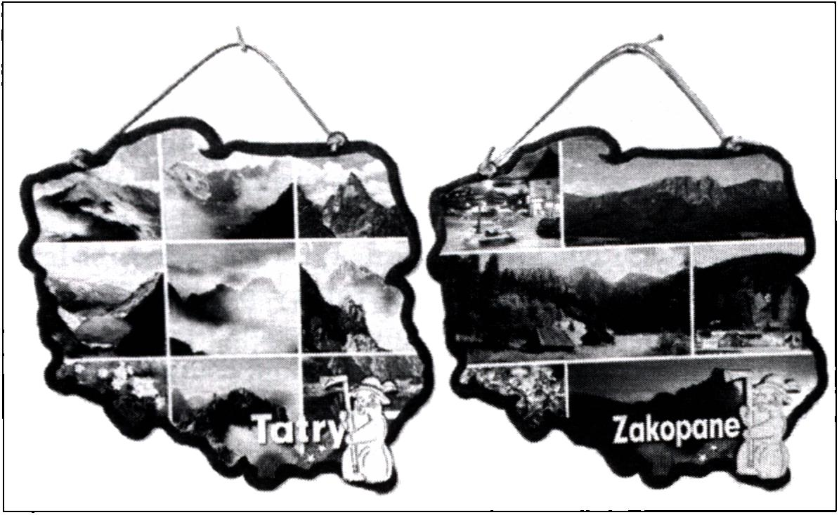
Semiotyka - tradycja i współczesność
jest zatem w symbolach i znakach kultury. W ujęciu Łotmana kultura to historycznie uformowany pakiet systemów semiotycznych (znaków). Pakiet ten może tworzyć jednolitą hierarchię, ale może też stanowić symbiozę samodzielnych systemów92.
Łotman sytuuje kulturę nie tylko w opozycji do natury, ale także „nie-kultury” - sfery funkcjonalnie przynależnej do kultury, ale nie realizującej jej reguł'”. „Nie-kultura” przeciwstawia się kulturze, tak jak chaos - porządkowi, entropia - organizacji. Kultura potrzebuje takiego przeciwstawienia, ponieważ - występując jako nacechowany człon opozycji - może wykazać się swoimi cechami, w tym najważniejszą - znakowością. Wjednym z tekstów programowych szkoły Łotman i Uspienski piszą: „cała różnorodność odgraniczeń kultury od nie-kultury sprowadza się w istocie do jednego: na tle nie-kultury kultura występuje jako system znakowy”94.
Można powiedzieć, że obraz „nie-kultury” nie jest stały. Jest on produktem kultury i zmienia się wraz z ewolucją samej kultury. Niektóre elementy naturalnego krajobrazu po wejściu do obiegu informacji stają się elementami kultury. Przykładem tego rodzaju jest widok przełomu Dunajca reprodukowany na pocztówkach lub w folderach turystycznych jako jedna z atrakcji Małopolski. Kolejne to zarys panoramy Tatr czy charakterystyczne tatrzańskie smreki powielane na wielu pamiątkach z Zakopanego i okolic.
11. 3a Pamiątki z gór produkcji firmy Adar
Źródło: http://www.adarfirma.pl/mapki.html (12.06.2014).
- 2 J. M. Łotman, Statji po tipologiji kultury..., s. 8, cyt. za: B. Żytko, dz. cyt., s. 103.
” J. M. Łotman, Statji po tipologiji kultury..s. 7, cyt. za: B. Żytko, dz. cyt., s. 102.
1,4 J. M. Łotman, B. Uspienski, O semiotycznym mechanizmie kultury, [w:] Semiotyka kultury, wybór i oprać. E. Janus, M. R. Mayenowa, Warszawa 1977, s. 148.
CZĘŚĆ I 41

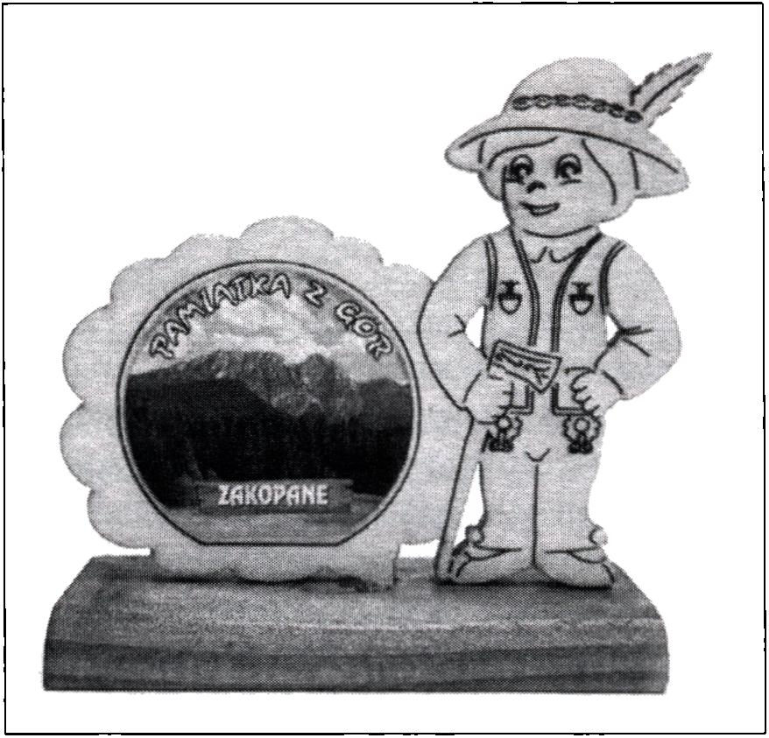
Elżbieta Wiącek, Tomasz Marcin Wrona
- 3b. Pamiątka z gór produkcji firmy Adar
Źródło: http://www.adarfirma.pl/mapki.html (12.06.2014).
Kultura jako pamięć i funkcja symbolu
W pismach semiotyków tartuskich, oprócz formuły „kultura to informacja”, pojawia się też inna, uzupełniająca ją: „kultura to jedna z form pamięci zbiorowej”. Ponieważ kultura jest zapisem w pamięci minionych przeżyć społeczeństwa, z konieczności wiąże się z minionym wydarzeniem. Jej istnienie uświadamia się więc dopiero post factum')5. Istotnym elementem pamięci kultury jest symbol należący do wyspecjalizowanej grupy znaków, służącej podtrzymaniu więzi między jej różnymi synchronicznymi przekrojami. Symbole to „wieczne obrazy” kultury, „głębinowe generatory pamięci”* 96, gdyż w swym aktualnym zastosowaniu zachowują pamięć o swoich poprzednich użyciach. Wyjściowy sens każdego symbolu ulega wielorakim transformacjom i w przebiegu historii rozwija swoje potencje znaczeniowe. Symbol trwa, odporny na działanie czasu, ale zarazem otwarty na nowe użycia i nowe interpretacje, pomnażające jego sferę znaczeń. W rezultacie strona znaczeniowa symbolu znajduje się w ciągłym ruchu, opalizuje różnymi odcieniami sensu, dzięki temu wymyka się skostnieniu97.
93 J. M. Łotman, B. Uspienski, O semiotycznym mechanizmie kultury, s. 150-151.
96 Jak je nazywaj. M. Łotman. Cyt. za: B. Zylko, dz. cyt., s. 105.
97 Inaczej jest w przypadku alegorii, w której relacja między znaczonym a znaczącym oparta jest na pewnym kodzie kulturowym. Por. B. Żyłko, dz. cyt., s. 105.
42 CZĘŚĆ I

Semiotyka - tradycja i współczesność
Teksty kultury
Definiując kulturę, Łotman zwraca uwagę na jej główne zadanie, jakim jest strukturalne organizowanie świata. Kultura wprowadza strukturalny ład w chaotyczną i nieuporządkowaną naturę. Jej nadrzędnym celem jest konstrukcja systemów zasad semiotycznych, które przekształcają doświadczenie życiowe w teksty kultury. Tekst to każda utrwalona sekwencja znaków, posiadających zaznaczony początek i koniec, odznaczający się wewnętrzną organizacją strukturalną i wyraźnie odgraniczony od innych struktur. Zorganizowany jest według określonego kodu, czyli systemu reguł, które wyznaczają zasady selekcji i kombinacji składników systemu znakowego. Tekst kultury posiada znaczenie w ramach własnego systemu semiotycznego, także określone znaczenie w systemie kultury''8. Takie podejście otworzyło badaczom z Tartu możliwość tworzenia semiotycznego opisu.

Poziomy znaczenia - denotacja i konotacja
W teoriach językoznawczych i semiotycznych często spotykamy się z rozróżnieniem między „denotacją” a „konotacją”. „Denotacja” jako termin jest zwykle utożsamiana z dosłownym znaczeniem znaku, które jest zrozumiałe/ wspólne prawie dla każdego odbiorcy (a przynajmniej dla większej społeczności czy też danego systemu kulturowego). Z kolei „konotacja” ma odsyłać do mniej ustalonych, a tym samym bardziej skonwencjonalizowanych i zmiennych znaczeń typu skojarzeniowego1'1'. Znaczenia konotacyjne wyraźnie różnią się zależnie od okoliczności i są wynikiem odwołania się do szerszych kodów kulturowych. Odczytanie na poziomie konotacji uwarunkowane jest czynnikami takimi jak np. etniczność użytkownika znaku, a często też wiek czy płeć. Dla przykładu: posąg Smoka Wawelskiego u stóp Wawelu autorstwa Bronisława Chromego na poziomie denotacyjnym zostaje przez większość turystów rozpoznany jako smok. Wysoce prawdopodobne jest natomiast to, że na poziomie konotacyjnym mogą pojawić się rozbieżności. Z uwagi na tradycje kulturowe zakorzenione w Chinach i Japonii wśród turystów z Dalekiego Wschodu smok może budzić konotacje takie jak: moc przynosząca szczęście, władza cesarska czy... deszcz. Ta odmienność znaczeń konotacyjnych wynika z długowiecznego kultu smoka w Azji Wschodniej"*1. Ponadto, inaczej jeszcze widok ziejącego
,,H A. Burzyńska, dz. cyt., s. 253.
w S. Hall, Kodowanie i dekodowanie, tłum. W. Lipnik, I. Siwiński, „Przekazy i Opinie” 1987, nr 1-2, s. 64.
- 1 Smok był symbolem chińskiego cesarza i był przedstawiony na chińskiej fladze pod koniec panowania dynastii Qing. Te monarchistyczne powiązania są niezgodne z ideologiami współczesnych Chin. Z tego powodu obecnie w Chinach znacznie częściej w roli narodowego symbolu przedstawianajest wielka panda, a nie smok. Mimo to smok nadal budzi duży szacunek w chińskim kręgu kulturowym. Prezentowanie karykatur smoków
CZĘŚĆ I 43

Elżbieta Wiącek, Tomasz Marcin Wrona
ogniem smoka odbierają dzieci, które często (bez względu na inne czynniki) reagują po prostu przestrachem. W tym wypadku odczytanie na poziomie konotacji uwarunkowane jest nie etnicznością, lecz wiekiem.
Najbardziej podstawowym poziomem rozumienia pojęcia konotacji jest sposób, w jaki pojęcia tego używa przeciętny użytkownik języka. Mówiąc „to budzi negatywne konotacje”, mamy na myśli skojarzenia, odczucia, jakie coś, o czym mówimy, powoduje w naszej świadomości. W stwierdzeniu o „budzeniu konotacji” ujawnia się składnik oceny, wartościowania, a także stosunek emocjonalny, jaki żywimy do danej rzeczy. To bardzo intuicyjne rozumienie terminu „konotacja” nie jest wcale błędne, ponieważ mówiąc o konotacji, w dużym stopniu trzeba się opierać na intuicji kulturowej.
Opozycję „denotacja - konotacja” po raz pierwszy wyodrębnił w XIX wieku angielski logik i filozof John Stuart Mili, który rozróżnił oznaczania od współoznaczania:
[...] o nazwie mówi się, że oznacza podmioty bezpośrednio, cechy zaś pośrednio; oznacza ona podmioty, implikuje zaś [...] czy też, jak odtąd będziemy mówili, współoznacza, konotuje cechy. [...] Wszędzie tam, gdzie nazwy, dawane przedmiotom, podają pewne informacje, to znaczy gdzie mają one pewne znaczenie, znaczenie to tkwi nie w tym, co one oznaczają, lecz w tym, co one współoznaczają1"1.
Mili za denotację uważał bezpośrednią relację pomiędzy wyrażeniem językowym a obiektem rzeczywistym, do którego wyrażenie językowe się odnosi. Przykładem takiej relacji może być związek nazwy „Kraków” i miasta, do którego się ona odnosi. Millowskie rozumienie terminu „konotacja” (które z czasem ulegało przekształceniom) to zbiór właściwości definiujących klasę obiektów lub obiekt. W przypadku jednoelementowego zbioru, jakim jest „Kraków”, byłyby to cechy takie, jak: „kolebka polskiej kultury”, „serce Małopolski”, „swoisty fenomen urbanistyczny”, „siedziba władców Polski”, „enklawa artystów”, „miasto uczonych”, „ostoja tradycji”, „miejsce magiczne” itd. Na gruncie logiki denotacja dotyczy więc zakresu obiektów nazywanych danym pojęciem, zaś konotacja - treści wiążących się z tymi obiektami. Mili zauważył ponadto, że nazwa konotuje cechę charakterystyczną, czyli swoistą, to jest cechę wszystkich i tylko tych przedmiotów, które owa nazwa oznacza* 102. Dlatego też konotacja danej nazwy jest współoznaczaną przez daną nazwę cechą charakterystyczną przedmiotów oznaczanych przez tę nazwę
wciąż stanowi tabu. Świadczy o tym m.in. fakt, że kampania reklamowa firmy Nike, w której amerykański koszykarz LeBron James zabijał smoka (jak również bił starego mistrza kung-fu), została natychmiast zakazana przez rząd ChRL, w związku z licznymi protestami z powodu braku szacunku dla smoka.
1111 J. S. Mili, System logiki dedukcyjnej i indukcyjnej, tłum. Cz. Znamierowski, Warszawa, 1962; cyt. za:J. Pelc, dz. cyt., s. 240-241.
102 J. Pelc, dz.cyt.,s. 241.
44 cząść

Semiotyka - tradycja i współczesność
albo ich charakterystyczny zbiór cech103. Mili sugeruje, by logicy tworzący definicje obiektów czy zjawisk brali pod uwagę przede wszystkim te ich cechy, które na tyle silnie skojarzone są z daną klasą obiektów, że „od razu przychodzą na myśl słyszącemu tę nazwę użytkownikowi języka”104. Aspekt konotacyjny będzie szczególnie istotny w rozdziale Galicja for ever, traktującym o wielorakich skojarzeniach z nazwą „galicyjski”.
Zdaniem Rolanda Barthes’a oraz Stuarta Halla rozróżnienie na denotację i konotację ma w istocie charakter jedynie analityczny. Zastosowanie tego rozróżnienia w procesie analizy pozwala wyróżnić (w danej wspólnocie językowej) „dosłowne”"’·1 znaczenie znaku i znaczenia bardziej skojarzeniowe, które znak może generować106. Jednak w sytuacjach codziennych występujących w świecie rzeczywistym bardzo niewiele jest takich przypadków, kiedy znaki znacząjedy- nie to, co należy do znaczeń „dosłownych”107 *. W naszej percepcji znaków de- notacja prawie zawsze nierozerwalnie łączy się z konotacją, „dosłowne” znaczenie automatycznie generuje skojarzenia, których niekiedy nawet nie jesteśmy świadomi. Ponadto, jak zauważył na początku lat siedemdziesiątych XX wieku Barthes, denotacja w istocie nie jest „pierwszym, podstawowym znaczeniem”, ale jedynie pretenduje do tego, aby nim być. Innymi słowy, stwarza iluzję, że jest denotacją, że jest „przezroczystym”, neutralnym, oczywistym znaczeniem. Denotacja jest więc tylko jeszcze jedną konotacją, która w procesie „naturali- zacji” zyskała (w pewnym czasie i w pewnym kręgu kulturowym) rangę uniwersalnego, „naturalnego” znaczenia, pozbawionego jakichkolwiek zabarwień o charakterze ideologicznym1011. Nie znaczy to, że denotacja czy znaczenie „dosłowne” lokuje się poza ideologią. Właściwie można powiedzieć, że jego walor ideologiczny jest utrwalony tak mocno, że stało się ono powszechne i „naturalne”109. Pojęcia „denotacja” i „konotacja” są więc narzędziami analizy przydatnymi nie do tego, by wyróżniać konteksty, w których ideologia jest w języku obecna bądź nieobecna, lecz by wyróżniać poziomy, na których przecinają się ideologie i dyskursy110.
1113 Por. J. Pelc, dz. cyt.
104 U. Majer-Baranowska, Z historii użycia terminu konotacja, [w:] Konotacja, red. J. Bart- miński, Lublin 1988, s. 190.
- Dosłowne znaczy takie, które zostało niemal powszechnie uzgodnione.
- S. Hall, Kodowanie i dekodowanie, s. 64.
- Tamże.
"IH R. Barthes uważał początkowo, że kody można identyfikować na poziomie wyższym niż „dosłowny”, denotacyjny poziom znaczenia, lecz w 1973 roku zmienił swój pogląd na tę sprawę. Por. R. Barthes, S/Z. London 1974, s. 9 oraz polskie wydanie: R. Barthes, S/Z, tłum. M. P. Markowski, M. Gołębiewska, Warszawa 1999.
Teoretycy, dostrzegając iluzoryczność opozycji „denotacja - konotacja”, nie rezygnują jednak z powyższego rozróżnienia, dostrzegając jego przydatność analityczną. Znaki zdają się bowiem zyskiwać pełny walor ideologiczny na poziomie konotacyjnym. Na tym poziomie łatwiej dostrzec, jak ideologia ingeruje w dyskurs.
"" Tamże, s. 65.
CZĘŚĆ I 45

Elżbieta Wiącek, Tomasz Marcin Wrona

Mitologie codzienności według Rolanda Barthes’a
Ferdinand de Saussure dostrzegł możliwość przeniesienia sposobów analizy wypracowanych na gruncie lingwistyki ogólnej na badanie innych systemów znakowych. Przyjmując takie założenie, możemy stwierdzić, że kultura jako system funkcjonuje ,jakjęzyk” i poddać analizie semiotycznej wszystkie obszary kultury111 112 113 *. Takie podejście przyjął w swoich rozważaniach Roland Barthes, czołowy przedstawiciel strukturalizmu i poststrukturalizmu francuskiego, se- miolog, krytyk literacki i pisarz. Barthes postulował uwzględnienie w analizach semiologicznych perspektywy filozoficznej i psychologicznej oraz przeniósł koncepcje szwajcarskiego lingwisty na grunt praktyk tzw. kultury popularnej. W zbiorze swoich esejów pt. Mythologies (Mitologie), opublikowanych w 1957 roku"2, zasugerował, że oprócz „starej mitologii”, istnieje też nowa jej forma, którą nazwał mitologią codzienną. Wywodzi się ona z kultury masowej, a ważny wpływ na kształtowanie „mitów codzienności” mają środki przekazu (m.in. film i reklama) oraz sprawy polityczne. Barthes tropi „mity codzienności”, jakie (mieszczańska) społeczność nieustannie produkuje. Analizuje społeczne oddziaływanie tak różnorodnych fenomenów, jak: okładki francuskich czasopism, twarz Grety Garbo, postać proletariusza stworzona przez Charliego Chaplina, befsztyk i frytki, wino, nowy model Citroena, reklama proszku do prania, fotografia na plakatach wyborczych. W trakcie tych analiz autor przeprowadza pierwszy semiologiczny rozbiór języka kultury masowej oraz jego krytykę ideologiczną. Z lektury de Saussure’a Barthes wyniósł bowiem przekonanie, że gdyby potraktować „przedstawienia zbiorowe” jako systemy znaków, to może wówczas udałoby się ujawnić szczegółowo całą tę mistyfikację, która przerabia kulturę drobnomieszczańską w uniwersalną naturę.
Redefiniując mit, Barthes wskazuje, że mitem może się stać wszystko, przy spełnieniu pewnych warunków. Pisząc o nowej formie mitologii, odwołuje się do greckiej etymologii terminu: mit jest słowem"’. Barthes pojmuje jednak termin „słowo” bardzo szeroko, rozumiejąc go jako każdy przekaz niosący znaczenie. Przekazem mitycznym może być więc nie tylko wypowiedź ustna czy pisana, ale także fotografia, film, widowisko sportowe, potrawa. Mitu nie określa ani jego przedmiot, ani jego materia, gdyż każda materia może być arbitralnie wyposażona w znaczenie"4.
Wjaki sposób tworzą się te nowe formy mitologii wyrażające się m.in. przez produkty spożywcze, zdjęcia czy przedmioty? Barthes stwierdza, że mit jest
111 Na podst.: Ch. Barker, dz. cyt., s. 103.
112 Teksty zawarte w Mitologiach zostały napisane w latach 1954-1956 i publikowane wcześniej w „Le Nouvel Observateur”.
113 Gr. mythos - „słowo, legenda”.
R. Barthes, Mit i ztiak. Esijc, tłum. J. Lalewicz, oprać. J. Błoński, Warszawa 1970, s. 26.
46 CZĘŚĆ I

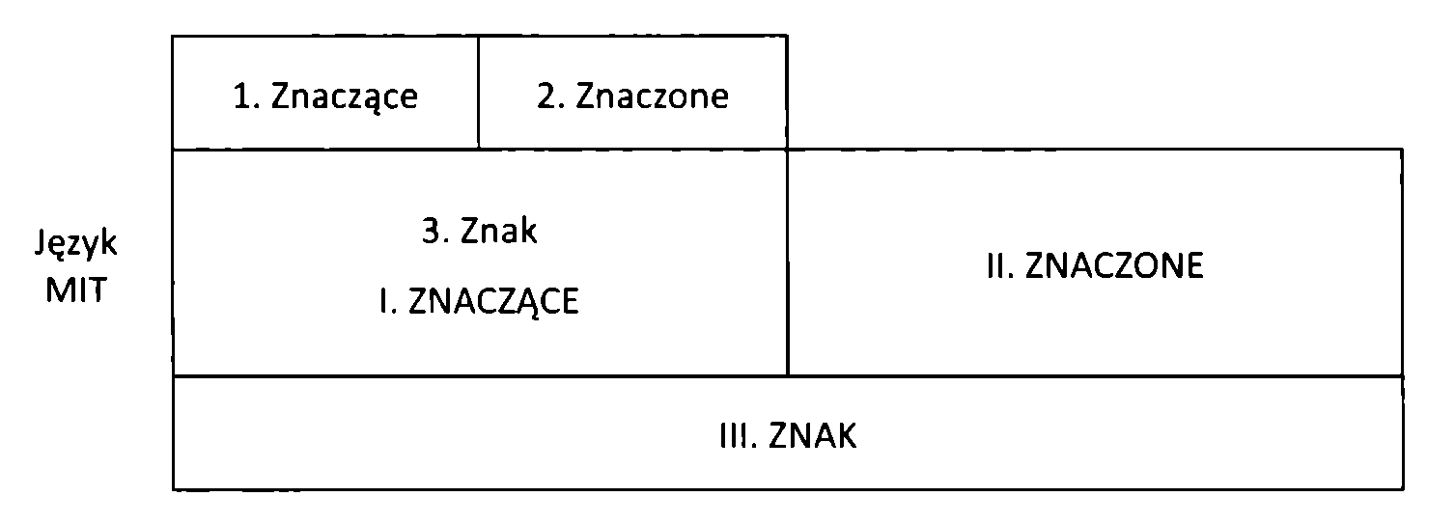
Semiotyka - tradycja i współczesność
nową jednostką sensu nadbudowaną nad pierwszym systemem semio- logicznym, który opiera się na trójwymiarowym schemacie: element znaczący, znaczony i znak. W micie również odnajdujemy trójwymiarowy schemat,
[...] ale mit to system szczególny, ponieważ tworzy się wychodząc od łańcucha semiologicznego, który istniał przed nim: jest to wtórny system semio- logiczny [podkreśl. - autorzy]. To, co jest znakiem w pierwszym systemie (a więc całość skojarzeniowa pojęcia i obrazu), staje się zwykłym elementem znaczącym w drugim115 116.
Mit jest więc jednostką sensu nadbudowaną nad podstawowymi znaczeniami. Zostało to zilustrowane zaprezentowanym tu schematem (schemat 4).
Schemat4. Model funkcjonowania mitu autorstwa Rolanda Barthesa
Źródło: R. Barthes, Mit i znak. Eseje, tłum. J. Lalewicz, oprać. J. Błoński, Warszawa 1970, s. 32.
Ze schematu wynika, że mowa mitologiczna jest metajęzykiem, czyli językiem drugiego poziomu znaczenia. Dlatego też autor uważa, że mitem powinna zajmować się nauka ogólniejsza od językoznawstwa - semiologia11(’.
Te wtórne znaczenia ulegają naturalizacji i sprawiają wrażenie ahistorycz- nych. Z tych względów czytanie mitycznych znaczeń przebiega na ogól bez świadomości lektury. Dlatego odszyfrowywanie znaków tego świata równa się zawsze walce z pewną „niewinnością” przedmiotów. Naszym celem jest - śladem Barthes’a - przywrócić znakom ich znakowość, ich arbitralność, wskazać, że nie mają one charakteru ponadczasowego, wskazać na ich historyczność. Autorów będzie m.in. interesować kwestia tego, jakim przemianom ulega mit Galicji pod wpływem estetyzacji życia codziennego oraz jakie formy przybiera dziś mit „góralskości”.
111 R. Barthes, Mit i znak. Eseje, s. 31.
116 Por. R. Barthes, Mitologie, tłum. A. Dziadek, Warszawa 2000, s. 29.
cząść i 47

Elżbieta Wiącek, Tomasz Marcin Wrona

Poststrukturalizm
Gdy w drugiej połowie lat sześćdziesiątych minionego stulecia strukturalizm francuski zaczął przechodzić kryzys, pojawiła się opcja krytyczna w postaci post- strukturalizmu. Za jego inicjatorów, a jednocześnie czołowych przedstawicieli uznaje się Rolanda Barthes’a, Jacques’a Derridę i Michela Foucaulta. Nazwa nowego nurtu metodologicznego zaczęła kształtować się pod koniec lat siedemdziesiątych. Używano wtedy takich określeń jak „strukturalizm krytyczny”, „drugi strukturalizm” (w odróżnieniu od pierwszego, który nazywano „dogmatycznym” lub „ortodoksyjnym”), „neostrukturalizm” czy „superstrukturalizm”. Ostatecznie w naukach humanistycznych rozpowszechniło się określenie „poststrukturalizm”117. Przedrostek „post-” w tym określeniu nie oznacza zakończenia strukturalizmu (metoda ta miała swoje osiągnięcia jeszcze w latach osiemdziesiątych), ale odnosi się do jego rewizjonistycznej roli wobec strukturalizmu.
Negocjowanie znaczeń
Teoria poststrukturalna przyswaja sobie pewne aspekty podejścia strukturalnego, ale też poza nie wykracza. Mówiąc skrótowo, poststrukturalizm odrzuca ideę ukrytej, trwałej struktury, w obrębie której, dzięki ustalonym opozycjom binarnym (np. dobry - zły), tworzy się znaczenie. W związku z odrzuceniem idei stabilnej struktury, na której opiera się znaczenie, znaki nie mają stałych znaczeń, ustalonych raz na zawsze. Znaczenie ma charakter procesualny i jest nieustannie odraczane"8. Znaczenia mają swoje źródło w warunkach społecznych i stosunkach władzy. Wytworzenie znaczenia wymaga aktywnego uczestnictwa odbiorcy oraz wykorzystania określonych kompetencji kulturowych. Interpretacja zależy więc od posiadanego przez odbiorców (znaku lub całego tekstu) repertuaru kulturowego. To odbiorcy dokonują tymczasowego „utrwalenia” znaczenia. Znaczenia nie da się więc zagwarantować, podlega ono ciągłym negocjacjom. Ponadto, znaczenie nie jest czyste, lecz zawsze ambiwalentne i niejednoznaczne. Barthes doszedł do przekonania, że prawidłowość ta dotyczy nie tylko poziomu konotacji, ale również poziomu denotacji. Znaki nie mają jednego stabilnego znaczenia denotacyj- nego, lecz noszą w sobie wiele potencjalnych sensów, czyli są polisemiczne"9. Zdaniem Barthes’a za żadnym tekstem nie kryje się pojedynczy sens nadany mu przez autora, lecz tekst jest tkanką cytatów, pochodzących z nieskończenie wielu zakątków kultury120. Nie istnieje żadne pojedyncze źródło sensu - zna
117 A. Burzyńska, dz. cyt., s. 308.
- Ch. Barker, dz. cyt., s. 19.
- Tamże, s. 106.
1211 R. Barthes, Image, Music, Text, Glasgow 1977, s. 250.
48 CZĘŚĆ I

Semiotyka - tradycja i współczesność
czenie tekstu jest raczej wynikiem związków między tekstami, czyli intertekstualności.
Umberto Eco: kultura jako nieskończony proces semiozy
Dociekania w dziedzinie estetyki doprowadziły Umberta Eco do badania znaków. Pierwsza książka, w której w sposób systematyczny zajął się całością problematyki semiotycznej, to La stmttura assente (Nieobecna struktura) wydana w 1968 roku121. Książka ta była nie tylko najszerszą, ale również najbardziej wyczerpującą panoramą podstawowych założeń ówczesnej semiotyki jako takiej oraz opisem ówczesnego stanu strukturalizmu (zwłaszcza antropologii Levi- -Straussa, której Eco poświęcił kilka rozdziałów). Eco podejmuje odwieczną dyskusję, w której „naturze” (temu, co przyrodzone) przeciwstawia się „kulturę” (to, co nabyte). Jeśli bowiem semiotyka weszła na tę drogę, musiałaby zgodnie z logiką dojść do źródła wszelkiej możliwej struktury. I to właśnie Umberto Eco nazywa trafnie „strukturą nieobecną”. Poddaje krytyce semiotykę tradycyjną, postuluje przyrodzone istnienie „metakodu”, który może rządzić wszelkim procesem przekazu. Bezwzględnie odrzuca istnienie takiego „kodu nad kodami”. Autor stawia sobie przede wszystkim za cel udowodnienie, że każdy akt przekazu jest określony przez obecne w zbiorowej podświadomości schematy, które są zdeterminowane społecznie, a także historycznie. Jednocześnie rozwija myśl o istnieniu wielu typów kodów.
W Nieobecnej strukturze Eco, z jednej strony, eksponuje dokonania rozmaitych semiotyk; z drugiej zaś dyskutuje, wysuwa własne pomysły i hipotezy. Proponuje np., by potraktować architekturę jako strukturę językową, jako system znaków wizualnych i przedstawiających. Architekturę tradycyjnie zaliczano do sztuk asemantycznych. Tymczasem, poczynając mniej więcej od lat trzydziestych XX wieku, badania historyków sztuki wykazały ponad wszelką wątpliwość, że w wielu epokach i w wielu kręgach kulturowych dzieła architektury, zwłaszcza architektury sakralnej i pałacowej, były nie tylko układami brył organizującymi przestrzeń i służącymi do określonych celów użytkowych. Dzieła te stanowiły zarazem znaki ikoniczne, „podobizny”, „obrazy” czy „symbole” przedmiotów innych niż one same - wszechświata, nieba pojętego jako siedziba Boga, samego Boga itd.122 Ów charakter semantyczny wpłynął w określony sposób na ukształtowanie brył i planów wspomnianych budowli i był - zarówno dla tych, którzy je wznosili, jak i dla tych, którzy w nich przebywali - czymś istotnym i ważnym. Eco podąża tym tropem, ukazując, że symbole architektury muszą być rozumiane w świetle ściśle określonych
121 Polskie wydanie: ŁJ. Eco, Nieobecna struktura, tłum. A. Weinsberg, P Bravo, Warszawa 1996.
122 M. Wallis, Wybór pism estetycznych, oprać. T. Pękala, Kraków 2004, s. 250.
CZĘŚĆ I 49

Elżbieta Wiącek, Tomasz Marcin Wrona
kodów, które mają odniesienie społeczne, bo istnieją na mocy systemu oczekiwań i nawyków określonych uczestników kultury, i odniesienie historyczne12’. Na przykład, pisząc o stylu gotyckim, Eco zauważa, że światło w katedrze to nie bodziec („kompleks zdarzeń czuciowych, wywołujący pewną reakcję”), tylko komunikat12·*. Przebywając we wnętrzu katedry, dochodzimy do zabiegu rozumowego z użyciem procesów znakowych i światło zostaje pojęte jako promyk światłości bożej, przenikliwość boskiej energii twórczej. W jej przekazywaniu pośredniczą święci przedstawiani na witrażach, poprzez które dochodziło światło. W dodatku kontrast wpadającego światła i półmrok nawy wyzwala mistyczne stany ducha123 124 125.
Semiotykę rozumie Eco, w ślad za Peirce’em, jako „dyscyplinę badającą życie semiozy”126, tej semiozy, której motorem, według samego Eco, jest właśnie znak. W jaki sposób Eco postrzega znak? Ta najmniejsza jednostka znacząca to wynik złożonych operacji, w których mają swój udział rozmaite uwarunkowania związane z jego wytwarzaniem i rozpoznawaniem127. Zdaniem Eco znakiem jest wszystko, co można uznać za znaczącą substytucję czegoś innego. W konsekwencji semiotyka to dyscyplina mogąca badać wszystko to, co może być użyte ażeby... kłamać12**.
Eco rozumiał kulturę jako nieskończony proces semiozy, jako system struktur znaczeniowych. Wychodząc od założeń teorii Peirce’a, przyznał uniwersum kulturowemu charakter semiotyczny, który był miejscem nieustannego procesu wymiany komunikacyjnej129. Należy podkreślić, że Eco uznawał komunikat, czy też tekst, za swoistą „pustą formę”, której można nadać wiele znaczeń. Jednak to nadawanie znaczeń nie jest procesem przebiegającym w dowolny sposób. Eco uznał, że teoria semiologiczna jest jednoznaczna z ogólną teorią kultury, gdyż semiologia mogła dostarczać narzędzi do badań nad „światem znaków”. Systemy znaków powiązanych relacjami strukturalnymi wykorzystywał do opisu wszelkich zjawisk, jakie mają miejsce w kulturze - nie tylko tej „wysokiej”, ale przede wszystkim tej popularnej, masowej. W zbiorze esejów pt. Semiologia życia codziennego swobodnie porusza się po rozmaitych obszarach współczesnej rzeczywistości, nie wartościując zjawisk. Wszystko, jego zdaniem,
123 Kody te mają odniesienie historyczne, bo przybierają określoną dla danej epoki czy tradycji kulturowej postać tych oczekiwań i nawyków.
124 U. Eco, Nieobecna struktura, s. 201.
125 Tamże.
126 U. Eco, Le Signe. Histoire et analyse d'un concepì, Bruxelles 1988, s. 29, Biblio/Essais.
127 Tegoż, La Production des signes, Paris 1995, s. 6.
12H Tegoż, Teoria semiotyki, tłum. M. Czerwiński, Kraków 2009.
129 Należy podkreślić, że ŁJ. Eco uznawał komunikat czy też tekst za swoistą „pustą formę”, której można nadać wiele znaczeń. Jednak to nadawanie znaczeń nie jest procesem przebiegającym w dowolny sposób. Por. ŁJ. Eco, Dzieło otwarte. Forma i nieokreśloność w poetykach współczesnych, tłum. L. Eustachiewicz i in., Warszawa 2008 (pierwsze wydanie książki ukazało się w 1962 roku).
50 CZĘŚĆ I

Semiotyka - tradycja i współczesność
zasługuje na uwagę. Nie tylko sprawy poważne czy na szeroką skalę, takie jak wypaczenie idei sportu, manipulacja mediami, groźne sekty religijne, kulisy terroryzmu i kara śmierci. Interesują go także kiczowate pałace amerykańskich miliarderów, fenomen popularności filmu Casablanca Michaela Curtiza oraz dżinsy jako symbol wyboru określonej postawy wobec życia. Wszystkie te różnorodne zjawiska spaja przyjęta przez autora perspektywa - semiotyka, która bada wszystkie procesy kulturowe jak zjawiska komunikacji.
Czy przekaz wzrokowy jest językiem?
W Pejzażu semiotycznym Umberto Eco zauważa, że nie wszystkie zjawiska komunikacyjne dają się wyjaśnić w kategoriach językoznawczych. Zdaniem autora semiologia potrafi sobie porządkować różne zjawiska komunikatywne, nie tylko lingwistyczne. Eco podejmuje próbę semiologicznej interpretacji komunikatów wzrokowych, wypracowując właściwe im kategorie1’". Omawiając podział kodów wzrokowych, Eco odwołuje się do Luisa Prieto, który w książce Przekazy i sygnały wyróżnia następujące poziomy w komunikacie wzrokowym:
- poziom figur - elementów niebędących nośnikami znaczenia (odpowiedniki fonemów);
- poziom znaków - elementów denotujących bądź konotujących pewne znaczenie (odpowiedniki monemów);
- poziom sematu - element złożony z dwóch lub więcej znaków, którego znaczenie odpowiada nie wyrazowi, lecz zdaniu językowemu, np. znak drogowy zakazanego kierunku1’1.
Przykładem sematu może być podhalańska parzenica haftowana na spodniach, składających się na strój górala. Zasadnicza forma tego ozdobnego wyszycia (wykrystalizowana w latach siedemdziesiątych XX wieku) złożona jest m.in. z właściwego motywu, który tworzą trzy podstawowe znaki - kółko w centrum, odchodzące od niego promieniście ogniwa (zwane też kulami) oraz romboidalne zakończenie u dołu, określane w literaturze „krzesiwkiem””2. Sematy mogą się ze sobą łączyć. Mamy wówczas do czynienia ze złożonym łańcuchem syntagmatycznym, np. na pewnym odcinku ulicy może łączyć się ze sobą kilka sematów w postaci znaków drogowych, komunikując kilka zakazówjednocześnie1”. * * * *
U. Eco, Pejzaż semiotycziry, s. 153.
- Choć wydaje się on znakiem o jednolitym znaczeniu, nie można wyrazić go odpowiednim znakiem jednowyrazowym, lecz tylko odpowiednią syntagmą, np. jazda tą drogą w tym kierunku zabroniona. Por. U. Eco, Pejzaż semiotyczny, s. 195.
- S. Trebunia - Staś ze 1, Siadami podhalańskiej mody. Studium z zakresu historii stroju górali podhalańskich, Kościelisko 2007, s. 55.
- U. Eco, Pejzaż semiotyczny, s. 195.
CZĘŚĆ I 51

Elżbieta Wiącek, Tomasz Marcin Wrona
Z prac Umberta Eco wynika, że według niego semiologia jest nie tylko nauką o systemach znaków za takie uznanych, lecz jest nauką badającą wszystkie zjawiska kulturowe, tak jakby były systemami znaków. Włoski semiolog opiera swoje przekonanie na hipotezie głoszącej, że wszystkie zjawiska kulturowe są systemami znaków, a więc że kultura jest w swojej istocie komunikowaniem133. Obrazy, ubiór, obrzędy, etykieta, ukształtowanie przestrzeni zamieszkałej, a nawet smaki i zapachy - wszystko to coś „mówi” i w jakiś sposób ukierunkowuje nasze zachowania.

Semiotyka jako styl myślenia
Powyższe zastosowania teorii o znakach dowodzą, że semiotyka jest wielokształtna - na jej terenie możliwe są różne kierunki badań. Różnorodne sposoby uprawiania semiotyki, różne szkoły i Języki” badawcze skłaniają do konstatacji, że semiotyka stała się stylem myślenia, a nie skodyfikowaną ścisłą metodą1·’·’’. Jak zauważył Władysław Panas, jedną z cech semiotyki jest brak wyraźnych kształtów, bo to, co nazywamy semiotyką, ogranicza się do kilku podstawowych założeń:
Na przykład, że rzeczywistość badana ma charakter znakowy względnie komunikacyjny lub też, że rzeczywistość poznajemy za pomocą znaków jako fakty komunikacyjne. Wydaje się, że ta niedostateczna systematyzacja i „mgławico- wość” semiotyki umożliwiła jej szerokie wpływy w humanistyce13'1.

Kultura jako zbiór praktyk znaczących.

Semiotyka i studia kulturowe
Semiotyczne widzenie różnorodnych zjawisk, które - pozornie całkiem przypadkowe - łączą się w system, to cechy prac Rolanda Barthes’a; nawet sztukę kulinarną i modę traktował on jako znaki mieszczańskiego światopoglądu. W 1964 roku Barthes zadeklarował, że semiologia ma na celu wszelkie systemy znaków, bez względu na to, jaka jest ich substancja: obrazy, gesty, dźwięki muzyczne, przedmioty, jak również złożone połączenia wyżej wymienionych. Połączenia tych elementów przybierają formę rytuału lub konwencji, konstytuują one, jeśli nie Języki” sensu stricto, to przynajmniej systemy znaczące* * 136 137.
To właśnie za sprawą Barthes’a semiotyka stała się głównym podejściem badawczym w ramach studiów kulturowych w późnych latach sześćdziesią
133 U. Eco, Pejzaż semiotyczny, s. 271.
S. Wysłouch, Literatura i semiotyka, Warszawa 2001, s. 7.
136 W. Panas, W kręgu metody semiotycznej, Lublin 1991, s. 5.
137 R. Barthes, Elements of Semiology, tłum. A. Lavers, C. Smith, London 1967, s. 9.
52 CZĘŚĆ I

Semiotyka - tradycja i współczesność
tych minionego wieku. Przetłumaczenie na język angielski jego zbioru Mitologie wpłynęło na zaadoptowanie semiotyki w Wielkiej Brytanii. Pionierem w badaniach semiotycznych było Centre for Contemporary Cultural Studies (CCCS)138 - kulturoznawcze centrum badawcze na uniwersytecie w Birmingham. W centrum tym dużo uwagi poświęcano m.in. kulturze młodzieżowej, kulturze popularnej, medioznawstwu, subkulturom i polityce kulturalnej. Teoretycy CCCS skłaniali się ku podejściu interdyscyplinarnemu. Szczególnie wyraźne zainteresowanie perspektywą semiotyczną widać w okresie, kiedy dyrektorem centrum był teoretyk kultury Stuart Hall139 (lata 1969-1979). Według Halla „kultura oznacza rzeczywisty, ugruntowany teren praktyk, reprezentacji, języków i zwyczajów dowolnego społeczeństwa”140. Pojęcie kultury dotyczy zagadnienia współczesnych znaczeń społecznych, to znaczy różnych sposobów nadawania światu sensu. Procesy tworzenia znaczeń to inaczej praktyki znaczące. Znaczenia nie unoszą się jednak swobodnie „gdzieś tam”, lecz są wytwarzane przez znaki.
Hall stał się jednym z propagatorów teorii recepcji i rozwinął swoją teorię kodowania i dekodowania. Podejście to koncentruje się na zakresie negocjowania i oporu po stronie odbiorców. Oznacza to, że odbiorca nie akceptuje przekazu pasywnie - zawsze odczytuje go na swój sposób. Zakres doświadczeń odbiorcy tłumaczy, dlaczego niektórzy czytelnicy zgadzają się z danym tekstem, a inni go odrzucają. W styczniu 2014 roku ks. Stanisław Szyszka, znany duchowny z Zakopanego, podczas noworocznego kazania oznajmił wiernym, że papier toaletowy „Lambia” wyprodukowali przeciwnicy Kościoła, by szykanować i obrazić jego wspólnotę141. Zdaniem ks. Szyszki widniejące na opakowaniu papieru toaletowego i wytłoczone na nim przedstawienie owcy to w istocie baranek wielkanocny - symbol Jezusa. Kapłan zauważył, że jedno za zwierząt wytłoczonych na papierze ma podkulone nóżki i jest pokazane wraz z baziami wielkanocnymi, a drugie stoi. W jego opinii „oba wizerunki żywcem przypominają baranki wielkanocne z gipsu, które wiele osób ma w domu”142,
11H W skrócie CCCS, w dosłownym tłumaczeniu „Ośrodek Współczesnych Badań nad Kulturą”, znany też jako (kulturoznawcza) szkoła Birmingham lub brytyjska szkoła kulturoznawcza.
I W Stuart Hall (ur. 1932) - teoretyk kultury i kulturoznawca (cultural studies), socjolog. Zaliczany jest do najbardziej wpływowych teoretyków, którzy przyczynili się do rozwoju myśli w ramach tzw. (kulturoznawczej) szkoły z Birmingham. Jeden z założycieli brytyjskiej szkoły studiów kulturowych.
1411 S. Hall, Gramsci’s Relevance for the Study of Race and Ethnicity, [w:] Stuart Hall: Critical Dialogues in Cultural Studies, red. D. Morley, D.-K. Chen, London 1996.
141 Ksiądz z Zakopanego krytycznie o wizerunku owcy na papierze toaletowym, http://wiadomo- sci.onet.pl/podhale/ksiadz-z-zakopanego-krytycznie-o-wizerunku-owcy-na-papierze- toaletowym/fm9rf (2.06.2014).
142 T. Mateusiak, Owca na papierze toaletowym, czyli atak na Kościół, http://www.gazetakrakowska.pl/artyku1/1084832, owca-na-papierze-toaletowym-czyli-atak-na-kosciol, id, t.ht ml?cookie = l (2.06.2014).
CZĘŚĆ I 53

Elżbieta Wiącek, Tomasz Marcin Wrona
a wykorzystywanie wizerunku utożsamionego z Jezusem na papierze do wycierania nieczystości stanowi potwarz dla katolików. Niektórzy wierni zgodzili się z interpretacją duszpasterza i poparli jego protest. Część parafian była natomiast zszokowana taką interpretacją, gdyż w obrazku na używanym przez siebie produkcie nie dopatrzyła się takich konotacji, tym bardziej że barankowi nie towarzyszyło godło z krzyżem czy inne symbole kościelne. Psycholog społeczny Zbigniew Nęcki także uważa, że intencją producenta papieru nie była chęć obrazy czyichś uczuć religijnych, a próba zasugerowania klientom, że produkt jest miękki, a baranek tak się właśnie kojarzy143. Zdaniem przedstawicielki firmy Metsa Tissue, fińskiego producenta papieru „Lambi”, oskarżenie ks. Szyszki jest absurdalne - nikt nigdy nie dopatrzył się w wizerunku ataku na symbol religijny, a papier sprzedawany jest w 30 krajach świata od 20 lat. Ponadto, stwierdziła, że na papierze widnieje owca, a nie baranek144 *. Powyższy incydent z obszaru Małopolski potwierdza, że odbiorca negocjuje znaczenia tekstu, odnosząc się do własnych doświadczeń i kodów, którymi sam dysponuje143.
Teoretycy szkoły z Birmingham podkreślali dwustronność wykorzystywania tekstów kultury, kwestionując podział na „producentów” i „konsumentów”. Dzięki ich pracom indywidualnym i zbiorowym semiotyka leży obecnie u podstaw najważniejszych metod analizy w dziedzinie studiów kulturowych. Perspektywa semiotyczna stosowanajest na obszarze studiów kulturowych jako jedno z „ujęć tekstowych”146. Zajmuje się sposobem, w jaki teksty wytwarzają znaczenia dzięki określonemu uporządkowaniu znaków i kodów kulturowych. Odpowiada wprost na pytanie: w jaki sposób obrazy, dźwięki, a także smaki i zapachy tworzą znaczenia?
Semiotyka nie ma charakteru wyłącznie opisowego, nie opiera się też na ilościowych szacunkach. Taka analiza zwraca bowiem uwagę na istnienie w tekstach kultury ideologii i mitów. Dzięki temu semiotyka proponuje cały zestaw narzędzi analitycznych umożliwiających skonstruowanie reprezentacji i zbadanie, jak funkcjonuje ona w odniesieniu do systemów znaczeniowych o szerszym zasięgu. Innymi słowy, semiotyka odkrywa związki między znakami a szerszymi strukturami znaczeń.
Założeniem integrującym różnorodne tematy opracowywane w ramach tomu jest także komparatystyczny charakter semiotyki kultury. Jej efekty badawcze zezwalają bowiem na prowadzenie szeroko zakrojonych badań nad kulturą
143 R. Barthes, Elements of Semiology.
144 Tamże.
1'’··’ S. Hall, Kodowanie i dekodowanie, s. 58-71.
146 Tamże, s. 32.
54 część i

Semiotyka - tradycja i współczesność
i rozmaitymi jej dziedzinami. W zakresie podejmowanych tematów utrzymane zostają podstawowe założenia poznawcze semiotyki kultury, m.in. o znakowości kultury, o strukturalnym charakterze rzeczywistości kulturowej. Historyczna trwałość tych założeń świadczy o jej mocnym statusie metodologiczno- -teoretycznym i gwarantuje zarówno swego rodzaju odrębność w stosunku do pozostałych orientacji badawczych, jak i jej uniwersalizujący charakter. Różnorodność metod semiotycznych, ich interdyscyplinarność, a zwłaszcza koneksje semiotyki kultury z antropologią kulturową pozwalają na odwołania o charakterze antropologicznym pojawiające się w niektórych rozdziałach.
Jesteśmy świadomi, że semiotyka jako perspektywa badawcza posiada również wady. Semiotyka bywa krytykowana za swoje „imperialistyczne” tendencje, które przejawiają się we wchodzeniu na obszary każdej niemal dyscypliny akademickiej, również na gruncie nauk przyrodniczych. To ciągłe poszerzanie się semiotycznego pola było nawet postrzegane przez niektórych naukowców jako przejaw „intelektualnego terroryzmu”147. Charakteryzując semiotykę jako metodę analizy, należy też podkreślić, że nie dąży ona do ilościowego ujmowania zjawisk. Do tej funkcji lepiej nadaje się analiza treści. Kolejnym zarzutem może być brak precyzji i zbytni subiektywizm w analizie zjawisk.
Zawarte w tomie analizy warto również poprzedzić uwagą o epistemologicznej sytuacji autorów i redaktorów tomu. Idąc za poglądem Jurija Łotmana, wyrażamy przekonanie, że badacz nie może porzucić swojego miejsca w kulturze, nie może zająć pozycji „nad” - absolutnie neutralnego zewnętrznego obserwatora148. Jego pozycja jest fragmentem szerszej sytuacji poznawczej - nie może on wyzwolić się z kultury, w której jest zanurzony. Jako mieszkańcy Małopolski nie mogliśmy przed przystąpieniem do badań „wyczyścić” swojej świadomości z domieszek i zniekształceń subiektywnych oraz sądów wartościujących. Mamy tu więc do czynienia z operacjami przekładu, ze swoistą dialektyką wewnętrznych i zewnętrznych punktów widzenia (np. w przypadku ceprów i górali).
Nowe znaki przysłaniają lub odmieniają stare; nowe praktyki znaczeniowe nakładają się na dawne - umiejętny semiotyk potrafi jednak odczytać także i to, co ukryte pod powierzchnią. Odczytując warstwy tego zapisu, otrzymujemy dostęp zarówno do tego, jak rozwijał się on w czasie, jak i do tego, w jaki sposób warstwy te współistnieją. Dowiadujemy się, w jaki sposób przenikają się we współczesności pierwotne i nowe znaki konstytuujące obecną przestrzeń141'. Celem składających się na tom rozdziałów będzie próba ujawnienia sensów
147 J. Sturrock, Structuralism, London 1986, s. 89.
I4ił B. Żyłko, dz. cyt., s. 82-83.
I4'' M. Lisowska-Magdziarz, Rynek w Krakowie jako komunikat wizualny i audialny - próba perspektywy semiologiczntj, [w:] Przestrzenie wizualne i akustyczne człowieka. Antropologia wizualna jako przedmiot i metoda badań, red. A. Janiak, W. Krzemińska, A. Wojtasik- -Tokarz, Wrocław 2007, s. 266.
część i 55

Elżbieta Więcek, Tomasz Marcin Wrona
obecnych w znakach i kodach właściwych kulturowej przestrzeni Małopolski, sensów nie zawsze ukrytych, ale w wielu przypadkach nie do końca jawnych, przysłoniętych tym, co oczywiste i pozornie przezroczystych czy „niewinnych”. W większości rozdziałów celem autorów jest (śladem Barthes’a) przywrócenie znakom ich znakowości, ich arbitralności oraz wskazanie na ich historyczny charakter.

